

**更新：2019-4-27 18:00**

**编制：反熵秩序研发组**

**UW操作说明书**

目录

**前言** **5**

**一、用户管理** **5**

模块功能简介 5

1、登录 5

2、查询用户信息 6

3、添加用户 6

4、编辑用户信息 6

5、登出 7

**二、物料管理** **8**

模块功能简介 8

1、查询料盒 8

2、手动添加料盒 8

3、查看料盒详情 9

4、更新料盒信息 10

5、删除料盒 11

6、查询物料 11

7、新增物料 12

8、查看出入库记录 13

9、查看物料详情 14

10、更新物料信息 14

11、删除物料 15

12、导出物料报表 15

13、导入物料类型表 16

14、查询供应商 17

15、添加供应商 18

16、删除供应商 18

17、查询发料目的地 19

18、添加发料目的地 20

19、删除发料目的地 20

**三、任务管理** **21**

模块功能简介 21

1、查询任务 21

2、创建任务 23

3、查看任务详情 24

4、更改任务状态 25

5、设置任务优先级 28

**四、日志管理** **29**

模块功能简介 29

1、查看任务日志 29

2、查看接口调用日志 30

3、查看物料位置转移日志（暂未用上） 31

**五、叉车管理** **32**

模块功能简介 32

1、查询叉车 32

2、启用/禁用叉车 33

3、运行/暂停所有叉车 34

4、故障类型 35

5、叉车异常处理方法 36

**六、出入库管理** **36**

模块功能简介 36

1、查看仓口任务（查询） 37

**七、建仓功能** **37**

模块功能简介 37

1、主界面预览 37

2、建仓 37

# 前言

1、阅读前，请点击 word 文档菜单栏的“视图”，将“导航窗格”进行打勾，即可在文档左边看到“导航栏”，点击直接跳转到该模块。

2、本文档主要对uw系统的所有模块功能，操作按钮进行详解。

# 一、用户管理

## 模块功能简介

提供登录、登出功能，同时可以在用户管理模块对工作人员进行增加、查询、修改信息的操作。

### 1、登录

进入登录界面，可看到以下界面

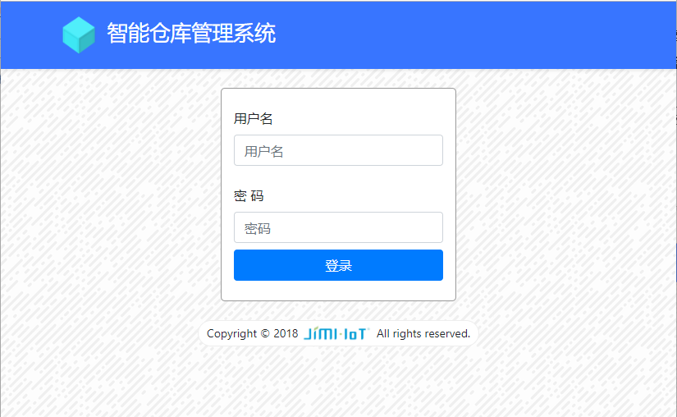

图1-1-1

输入正确的用户名和密码，点击“登录”按钮，即可进入系统界面。

### 2、查询用户信息

点击系统主界面的“用户”模块，进入用户管理主界面，即可查看用户名、用户描述及用户类型等信息。

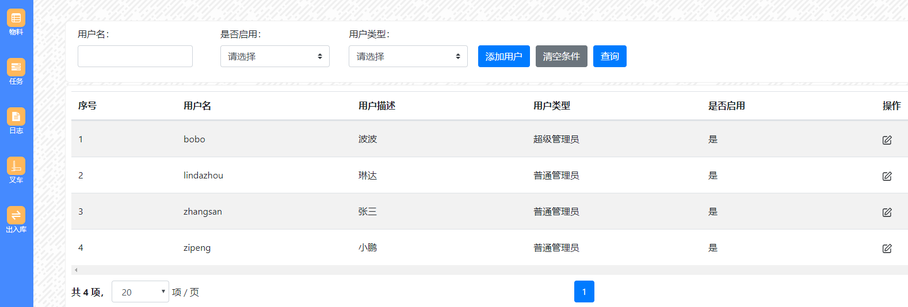

图1-2-1

输入特定条件，点击“查询”按钮，可以查询特定用户：

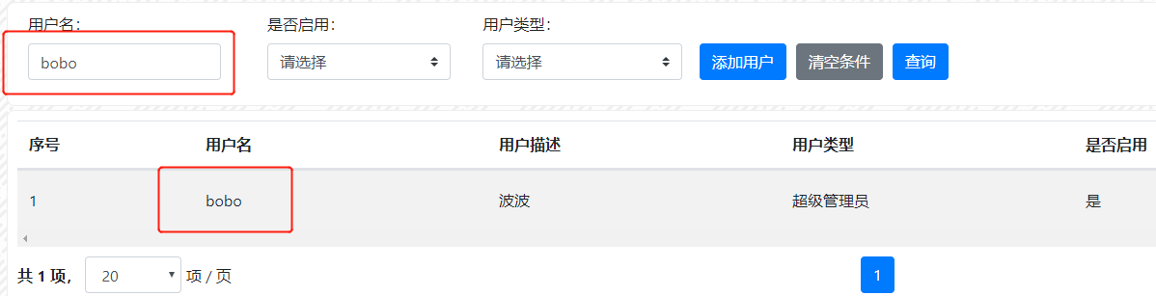

图1-2-2

### 3、添加用户

点击界面的“添加用户”按钮，会弹出以下方框：

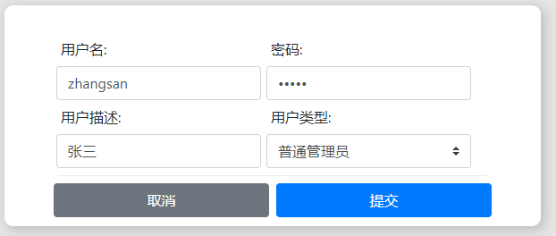

图1-3-1

输入用户信息，点击“提交”按钮，即可添加一个新用户。

### 4、编辑用户信息

选择一条用户信息，点击“操作栏”下面的“编辑”按钮，会弹出以下方框：

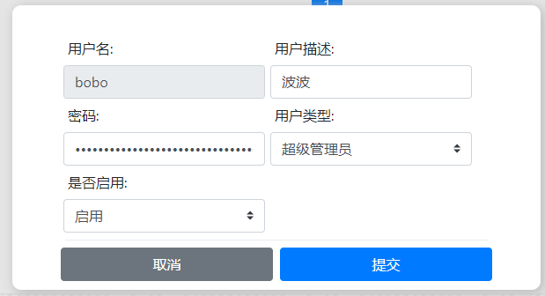

图1-4-1

修改用户信息，点击“提交”按钮，即可修改用户信息。

### 5、登出

点击页面的“登出”按钮，即可退出系统：

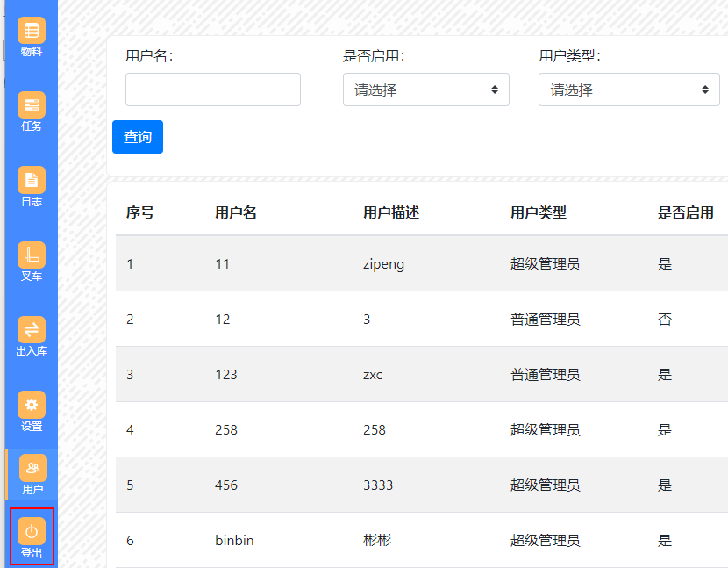

图1-5-1

# 二、物料管理

## 模块功能简介

用于管理物料、料盒和供应商信息，可对特定信息进行修改操作，还可根据特定的条件进行过滤查询，随时获取所需的物料、料盒和供应商信息。

### 1、查询料盒

可根据区料盒号、域号、行号、列号、高度或者是否在架这些条件查询料盒（不输入任何条件则代表查询全部）：

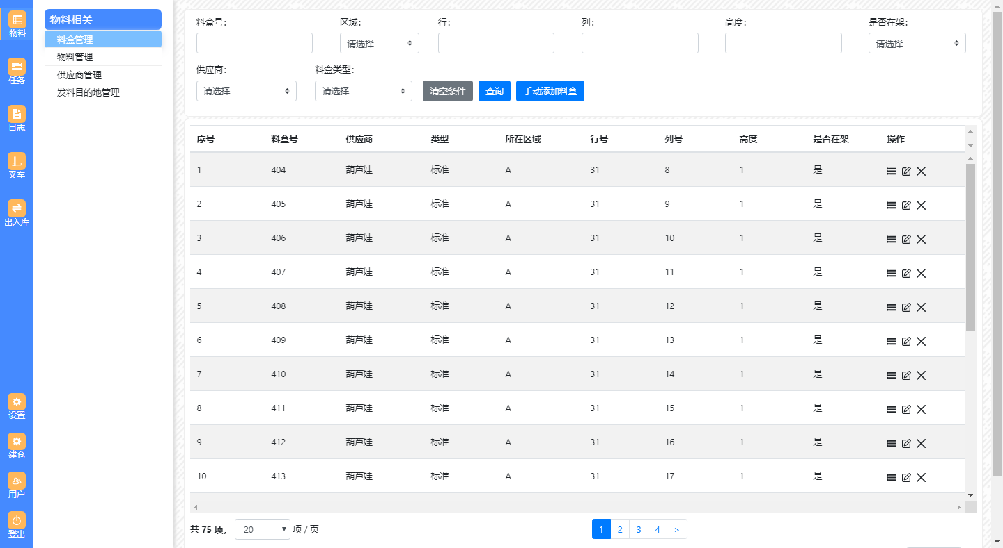

图2-1-1

### 2、手动添加料盒

点击“新增料盒”按钮，输入料盒的区域号、行号、列号及高度，新增一个料盒，操作步骤如下图所示：

点击-出入库，点击-料盒管理，点击-手动添加料盒，填入料盒数据，选择-料盒类型，供应商，点击-提交。

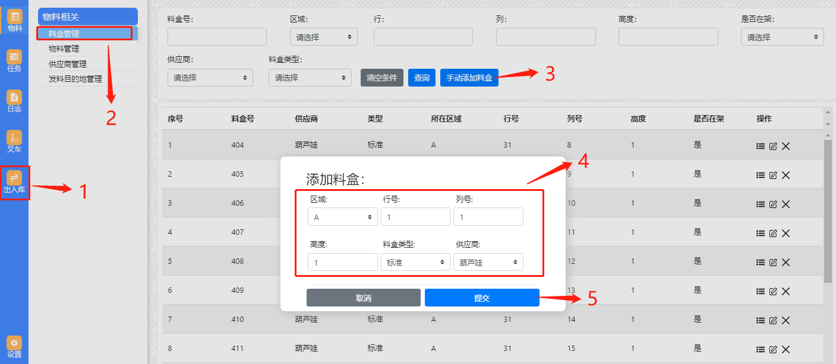

图2-2-1



图2-2-2

### 3、查看料盒详情

选中一条料盒记录，点击“详情”按钮，即可查看料盒详情（料盒内有多个料盘），如下图所示：

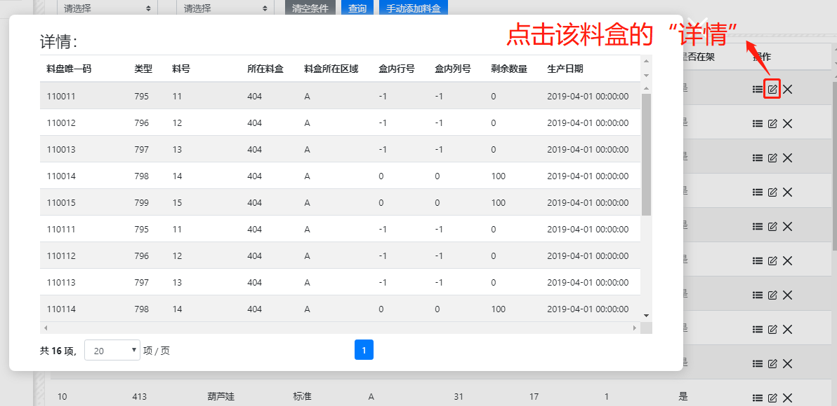

图2-3-1

### 4、更新料盒信息

选择一条料盒信息，点击“操作栏”下面的“编辑”按钮，会弹出一个方框，修改料盒在架情况（料盒的位置信息及规格在添加后就禁止再修改），点击“提交”按钮即可更新料盒在架情况（有时执行任务过程中，叉车的料盒被人为取走后，会导致料盒在架状态与实际情况不相符，因此提供该功能，供用户手动修改），如下所示：

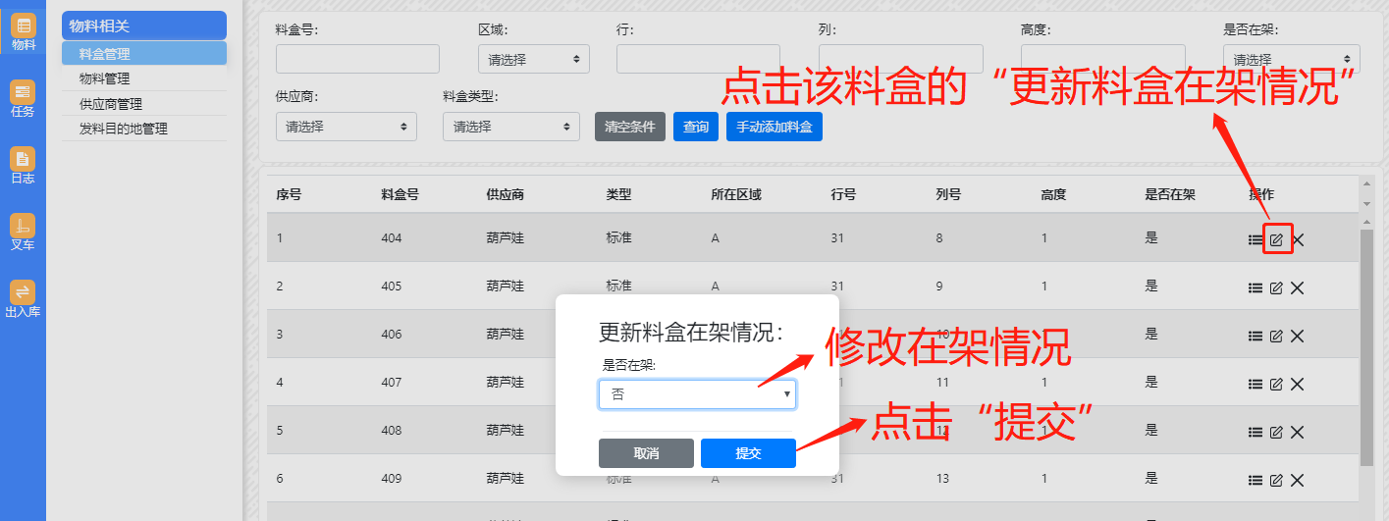

图2-4-1

### 5、删除料盒

选择一条料盒信息，点击“操作栏”下面的“删除”按钮，会弹出一个方框，点击“确定”按钮即可删除该料盒，如下所示：

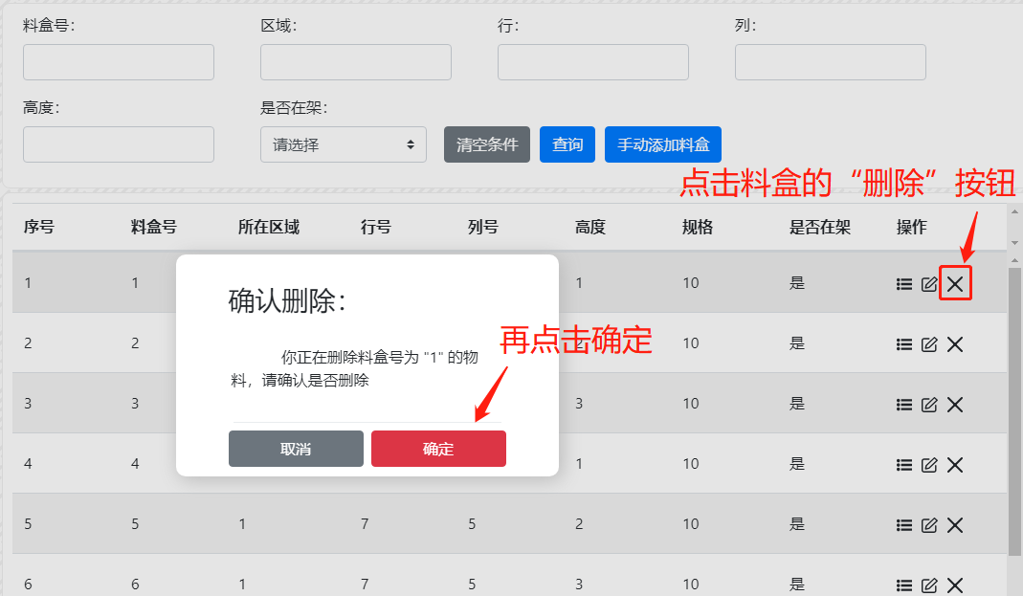

图2-5-1

### 6、查询物料

点击进入物料管理界面，可查看所有的料号和规格等信息:

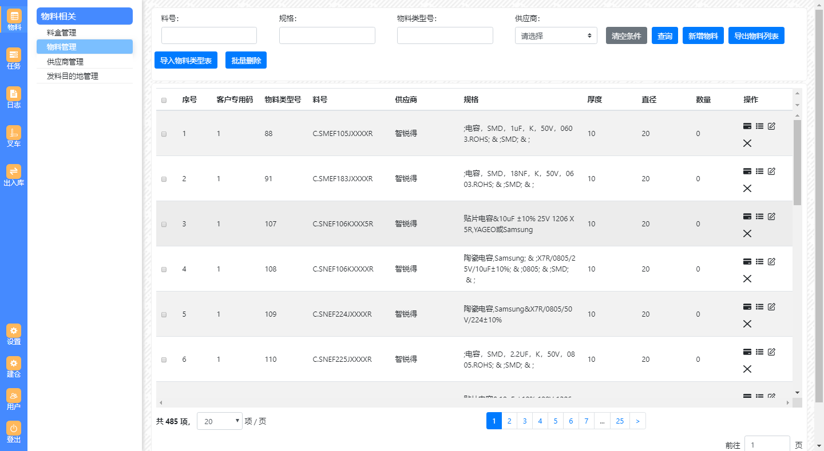

图2-6-1

根据料号查询特定物料：

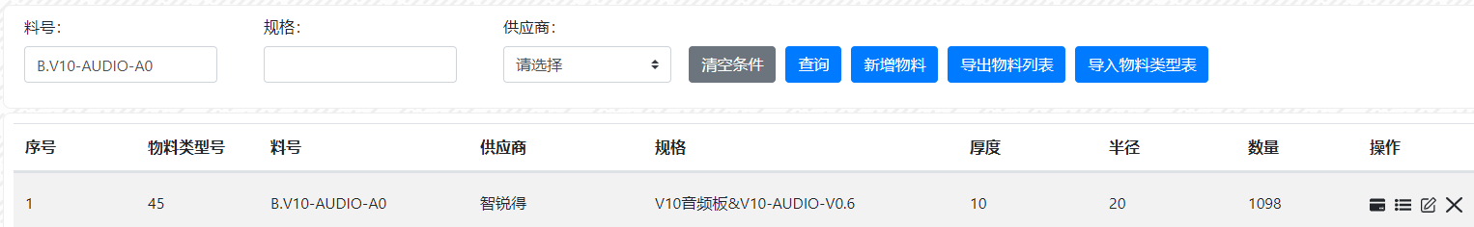

图2-6-2

根据物料类型号查询对应物料：

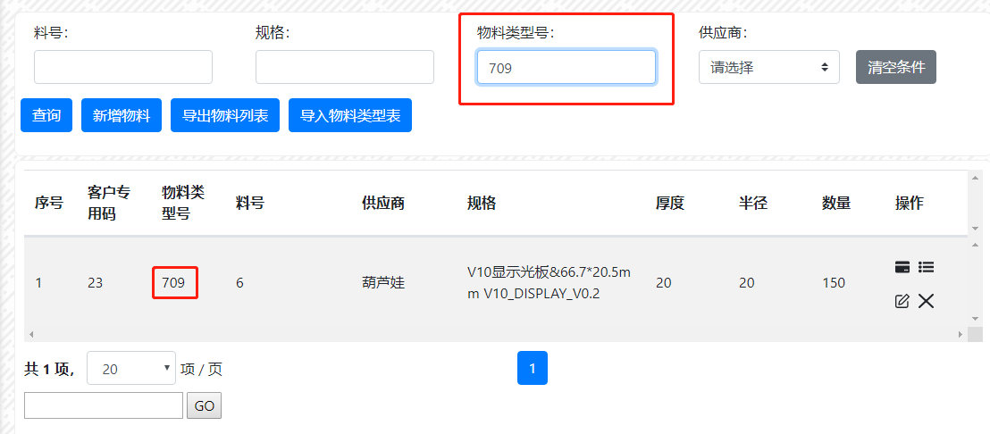

图2-6-3

选择物料，进行批量删除

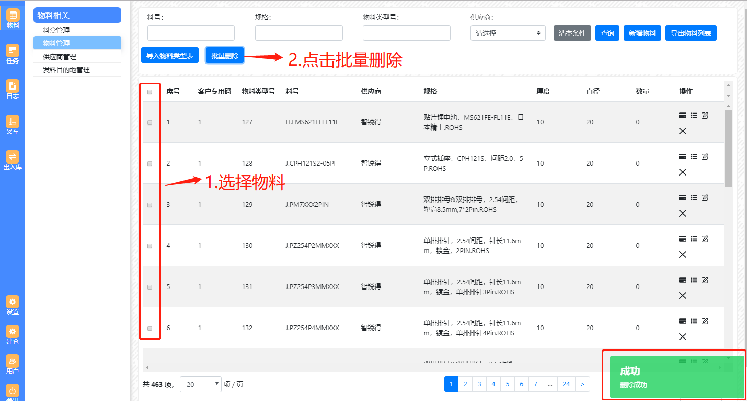

图2-6-4

此处，料号输入框和规格输入框实现了模糊查询功能 （如下图,在料号输入框中输入”B”,在规格输入框输入”V0.6”，点击查询按钮，即可查出料号中含有”B”、规格中含有”V0.6”的数据）：

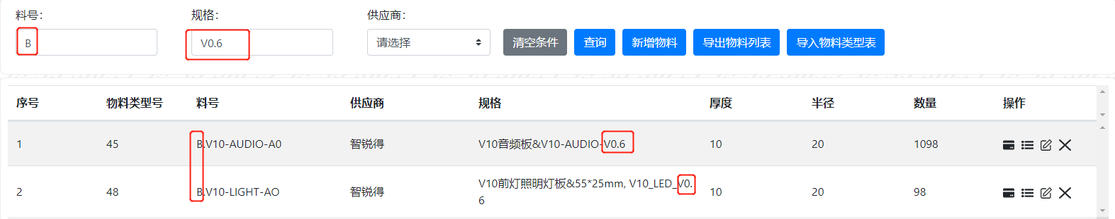

图2-6-5

注意：模糊查询不区分字母大小写

### 7、新增物料

点击“新增物料”按钮，输入物料的料号、规格及供应商号，即可新增一种物料类型，操作步骤如下图所示：

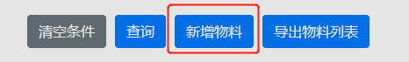

图2-7-1

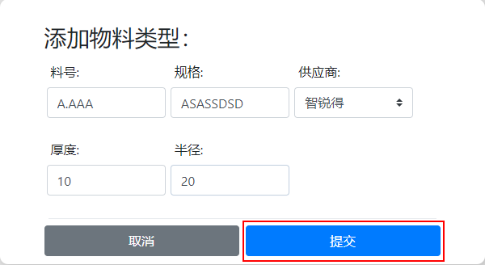

图2-7-2

### 8、查看出入库记录

选中一条物料记录，点击“收发记录”按钮，即可查看物料出入库记录，出入库记录的超发数会根据出库时发料目的地的不同进行计算（发料可能是发往产线，也可能是外发给其他供应商），如下图所示：

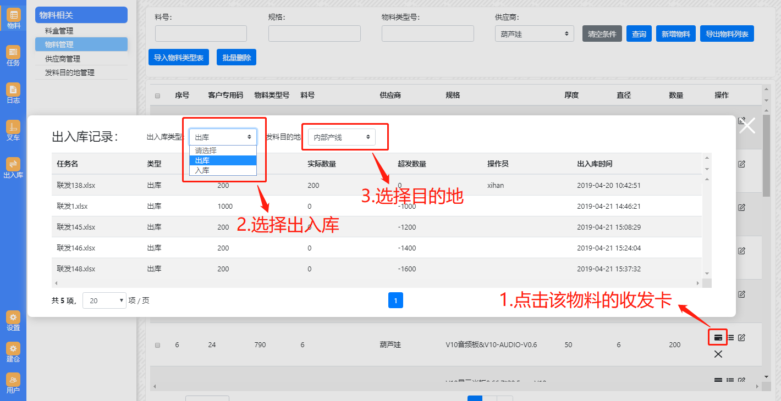图2-8-1

### 9、查看物料详情

选中一条物料记录，点击“详情”按钮，即可查看物料库存明细，如下图所示：

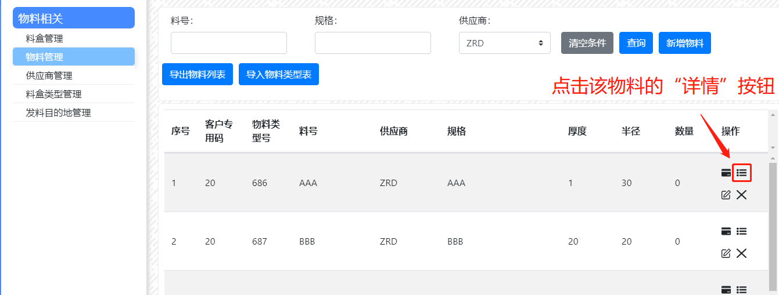

图2-9-1

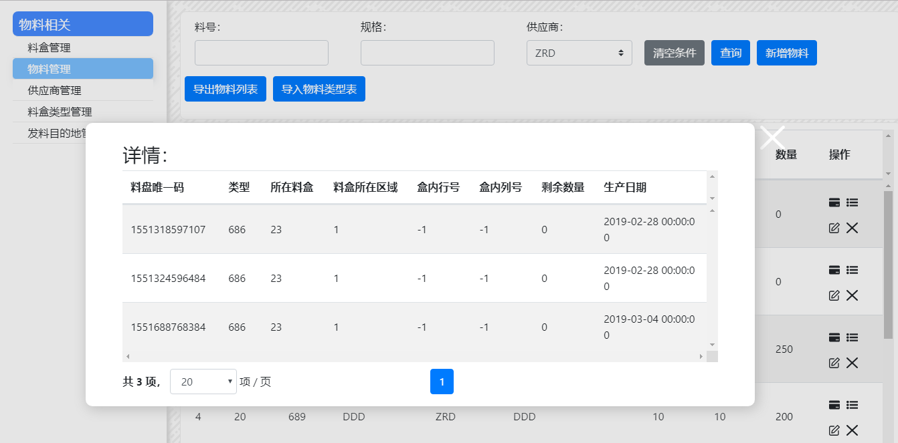

图2-9-2

### 10、更新物料信息

选择一条物料信息，点击“操作栏”下面的“编辑”按钮，会弹出一个方框，修改物料信息，点击“提交”按钮即可更新物料信息，如下所示：

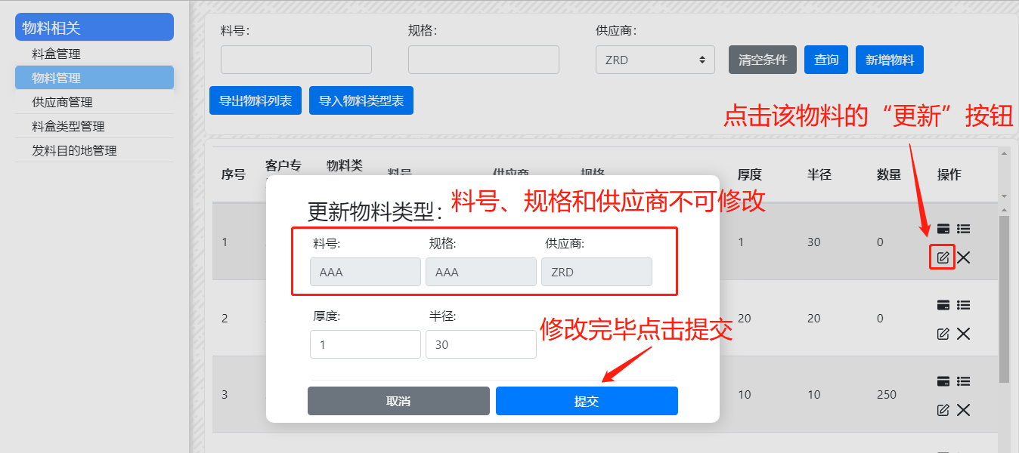

图2-10-1



图2-10-2

### 11、删除物料

选择一条物料信息，点击“操作栏”下面的“删除”按钮，会弹出一个方框，点击“确定”按钮即可删除该料盒，如下所示：

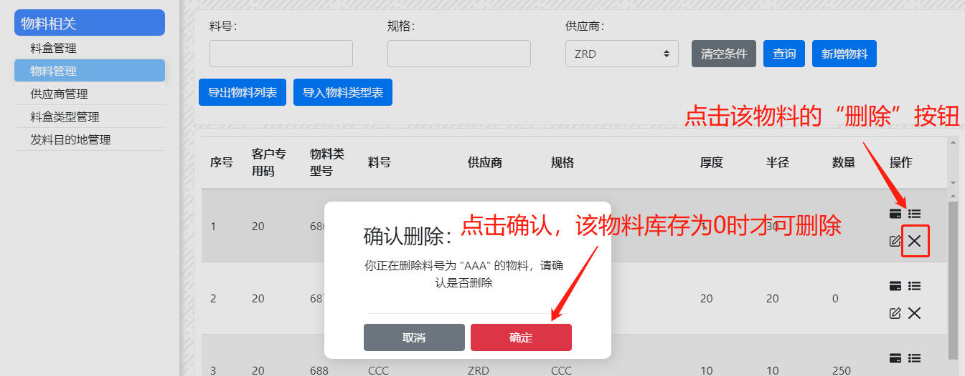

图2-11-1

### 12、导出物料报表

点击“导出物料报表”按钮，即可下载一个包含物料详细信息的报表，操作步骤如下图所示：

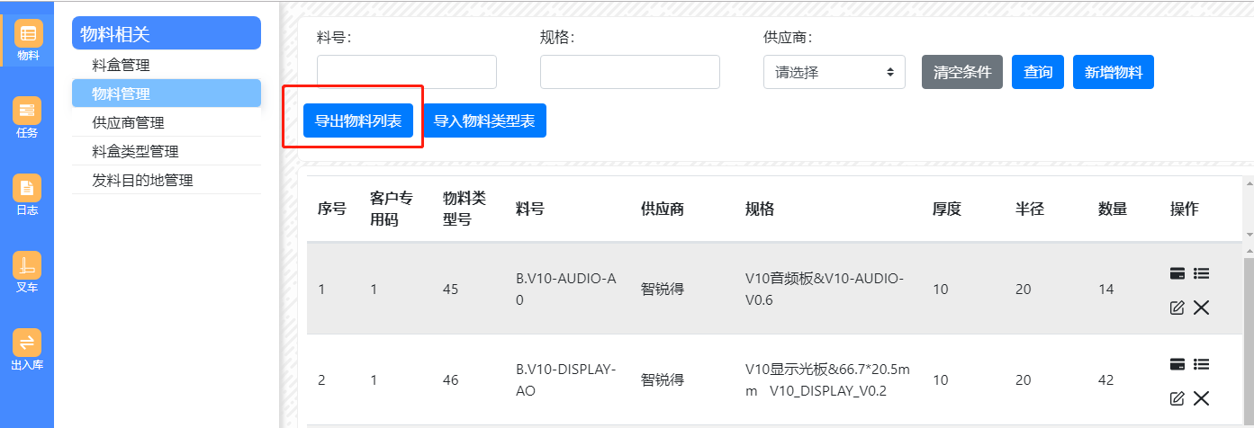

图2-12-1

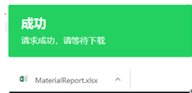

图2-12-2

### 13、导入物料类型表

点击“导入物料类型表”按钮，即可上传一个物料类型表，批量导入物料类型数据：

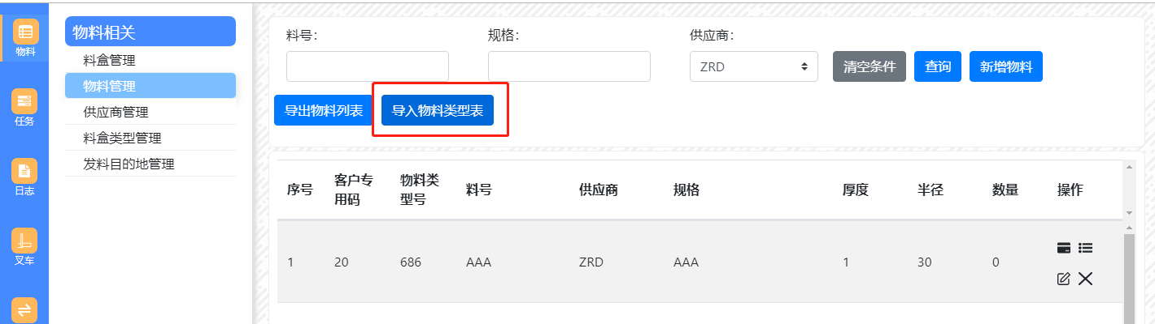

图2-13-1

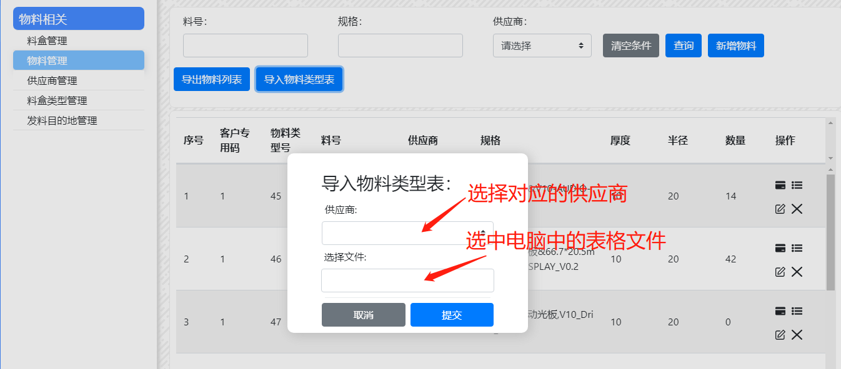

图2-13-2

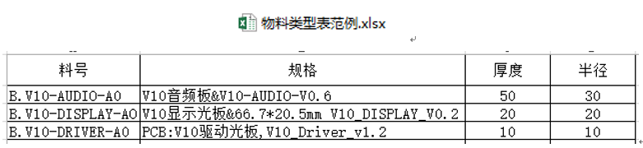

图2-13-3

### 14、查询供应商

点击进入供应商管理界面，可查看所有的供应商号、供应商名等信息：

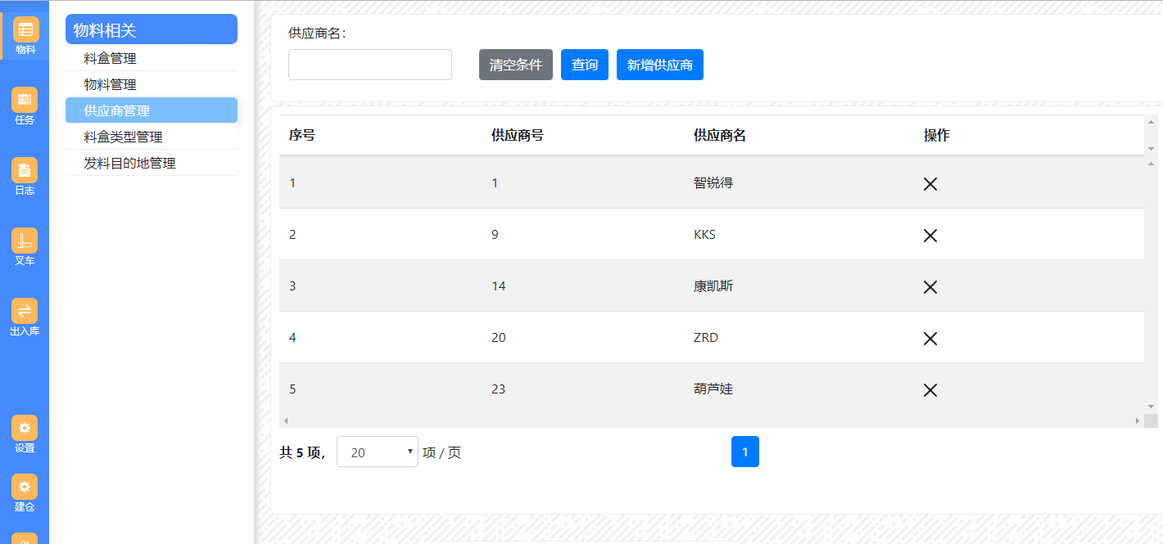

图2-14-1

根据供应商名查找特定的供应商，此处实现了模糊查询功能 （如下图，在供应商名输入框中输入”智”，点击查询按钮，即可查出供应商名中含有”智”的数据）：

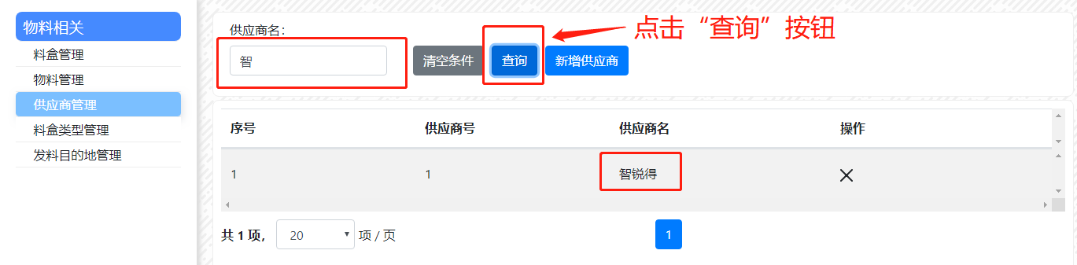

图2-14-2

### 15、添加供应商

点击“新增供应商”按钮，输入供应商名，即可新增一个供应商，操作步骤如下图所示：

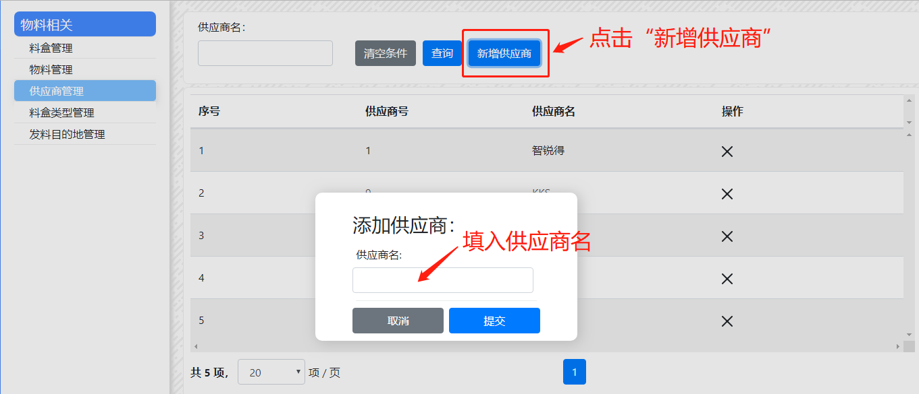

图2-15-1

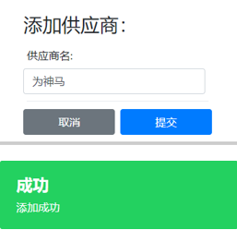

图2-15-2

### 16、删除供应商

选择一条供应商信息，点击“操作栏”下面的“删除”按钮，会弹出一个方框，点击“确定”按钮即可删除该供应商（若该供应商还存在物料还有库存，需将库存全部出库后方能删除）如下所示：

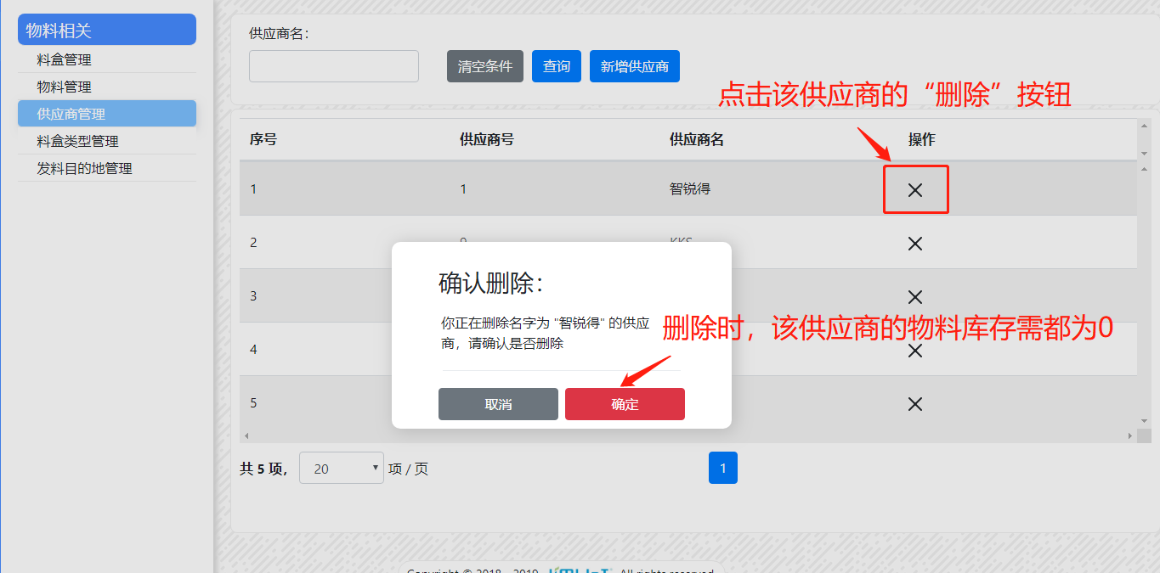

图2-15-1

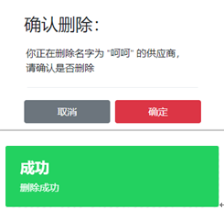

图2-15-2

### 17、查询发料目的地

点击进入发料目的地管理界面，可查看所有的发料目的地号、发料目的地等信息：

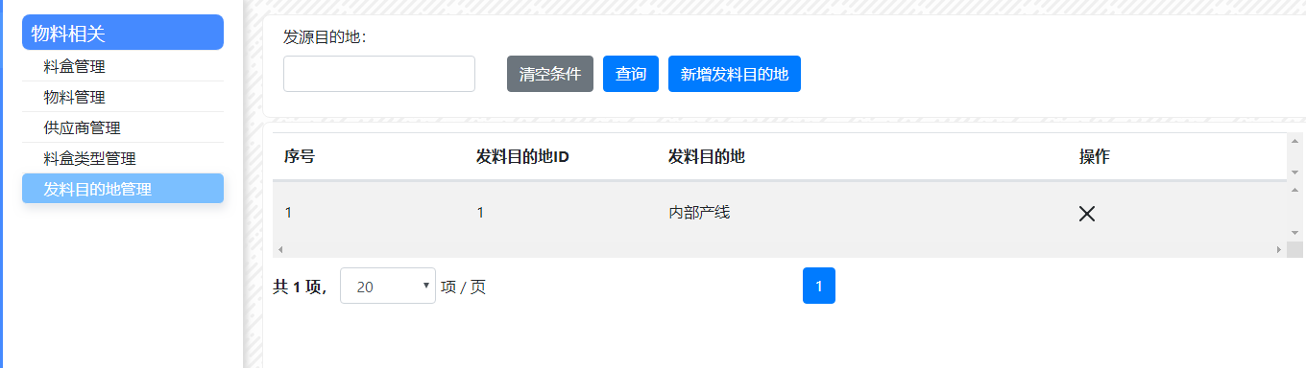

图2-17-1

根据发料目的地查找特定的发料目的地，此处实现了模糊查询功能 （如下图，在发料目的地输入框中输入”元”，点击查询按钮，即可查出发料目的地中含有”外”的数据）：

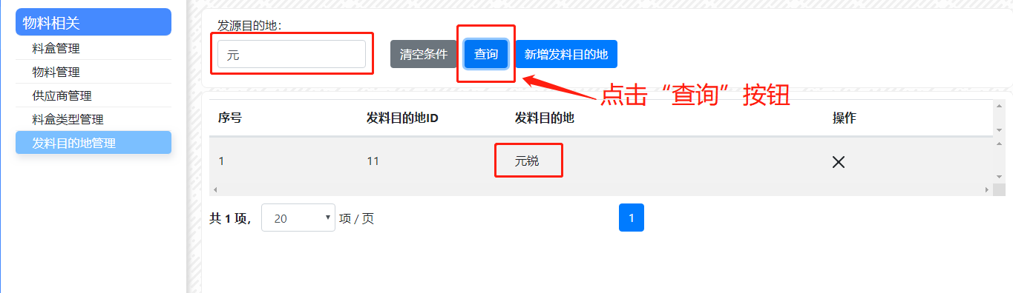

图2-17-2

### 18、添加发料目的地

点击“新增发料目的地”按钮，输入发料目的地名，即可新增一个发料目的地，操作步骤如下图所示：

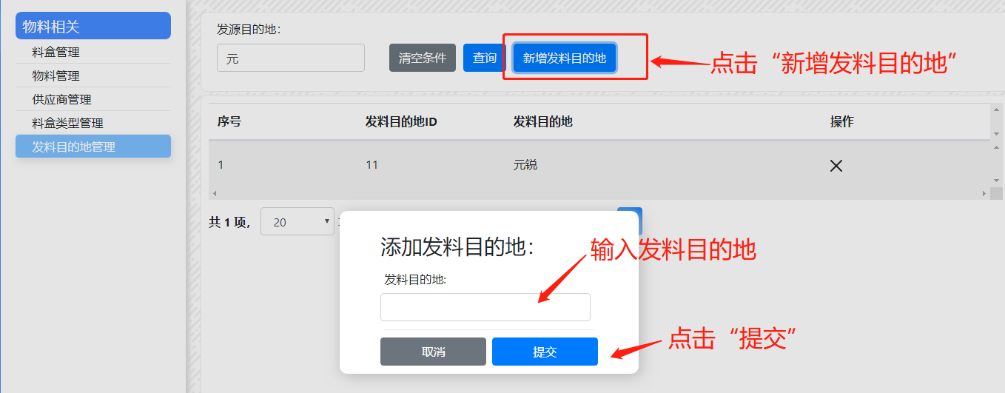

图2-18-1

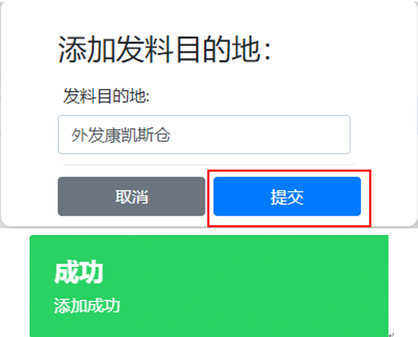

图2-18-2

### 19、删除发料目的地

选择一条发料目的地信息，点击“操作栏”下面的“删除”按钮，会弹出一个方框，点击“确定”按钮即可删除该发料目的地，如下所示：

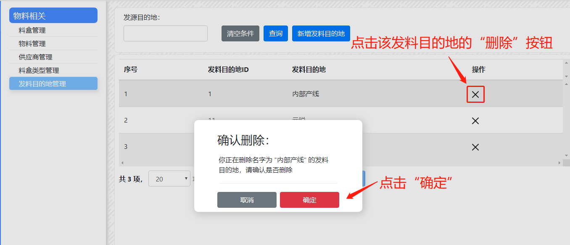

图2-19-1

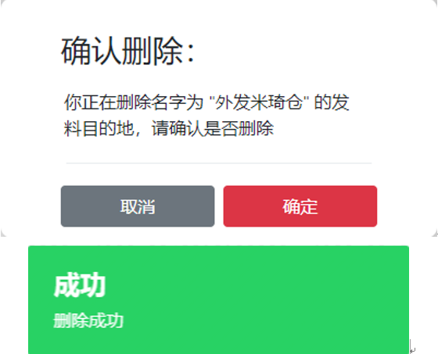

图2-19-2

# 三、任务管理

## 模块功能简介

软件的核心功能：包含创建任务、审核任务、开始任务及作废任务等模块。

### 1、查询任务

进入“任务管理”主界面，可查看所有任务的状态、类型、套料单文件名、供应商、优先级及创建时间等信息：

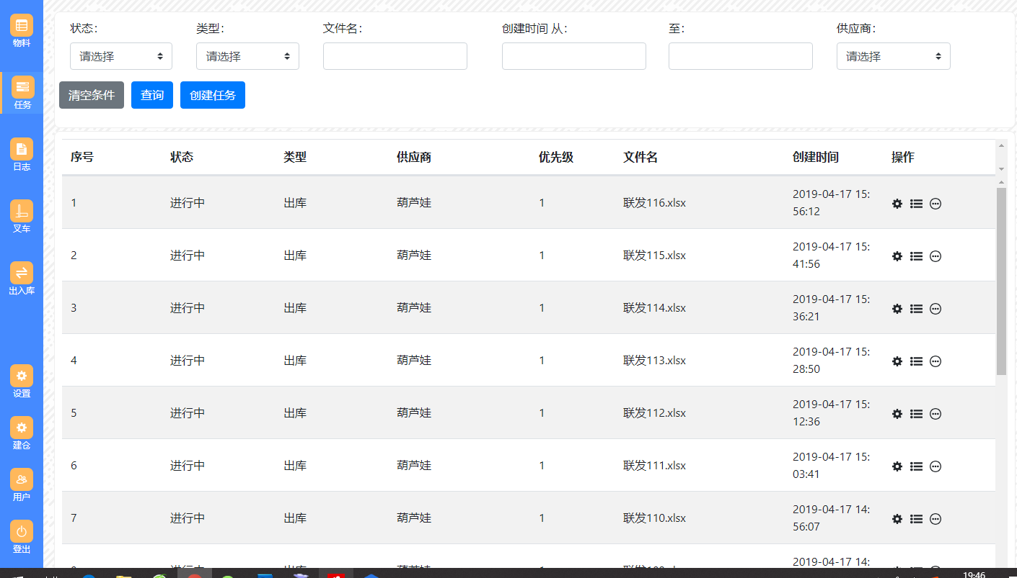

图3-1-1

根据特定条件查询任务：

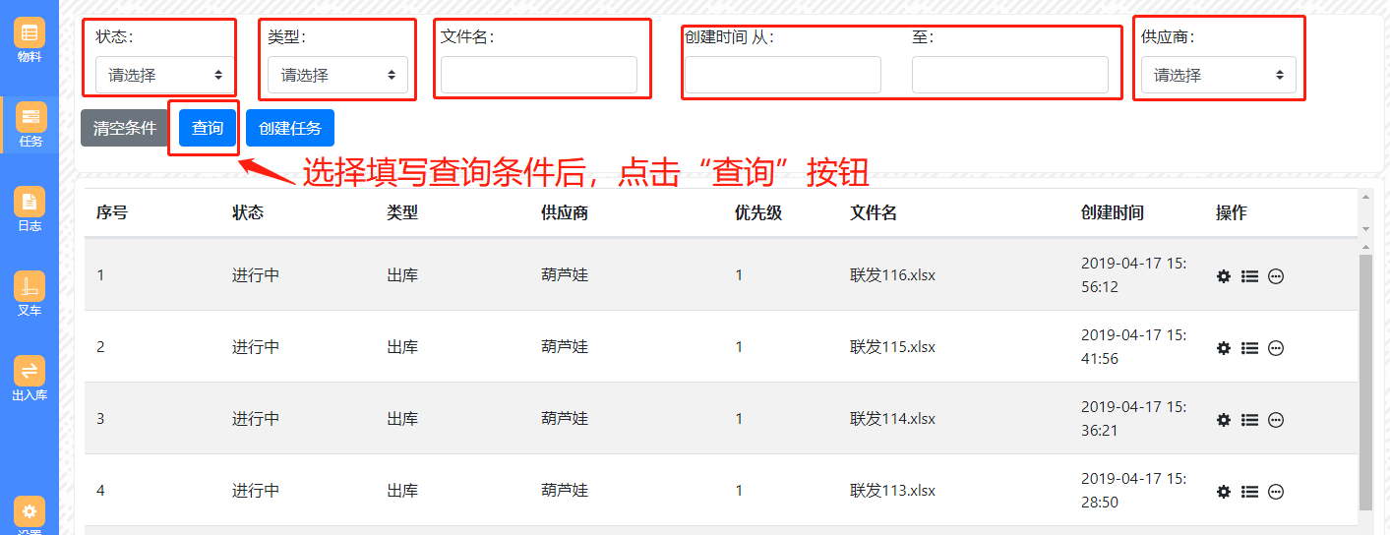

图3-1-2

此处，文件名输入框实现了模糊查询功能（如下图,在文件名输入框中输入”入库4”,点击查询按钮，即可查出文件名中含有”入库4”的数据）

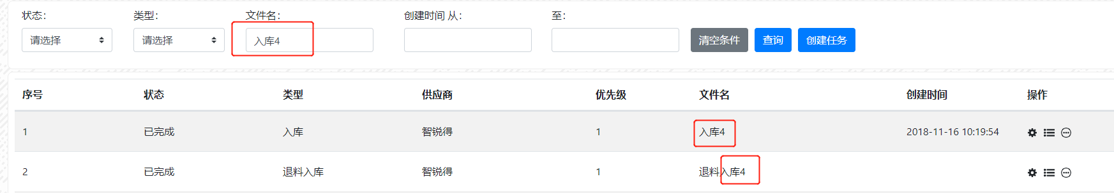

图3-1-3

注意：模糊查询不区分字母大小写

### 2、创建任务

点击页面的“创建任务”按钮，选择“任务类型”，输入“供应商”，选择“套料单文件”，点击提交按钮，即可创建一个任务。如下图所示：

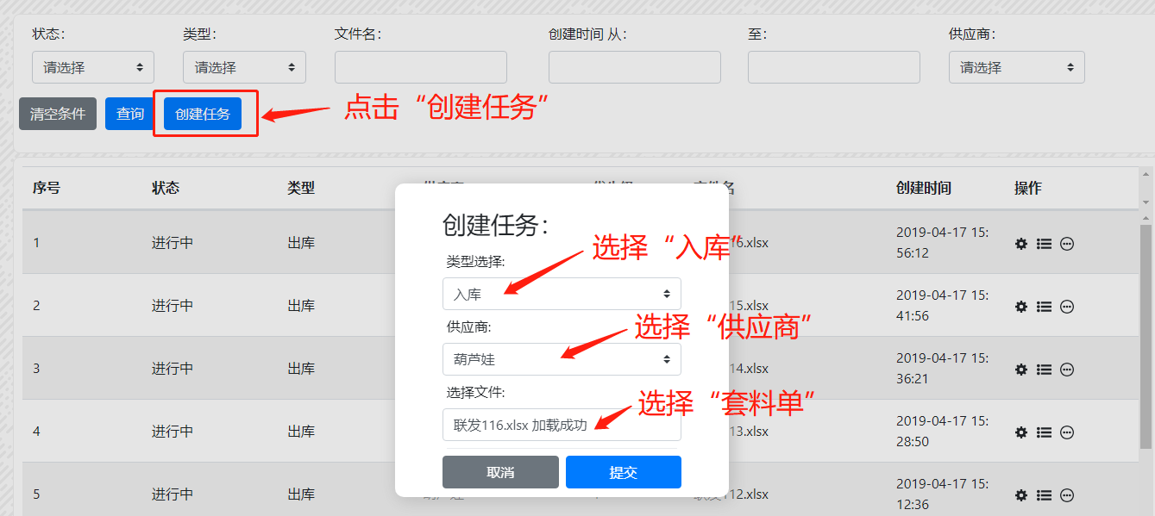

图3-2-1

对于出库任务，还需要选择发料目的地，如下图所示：

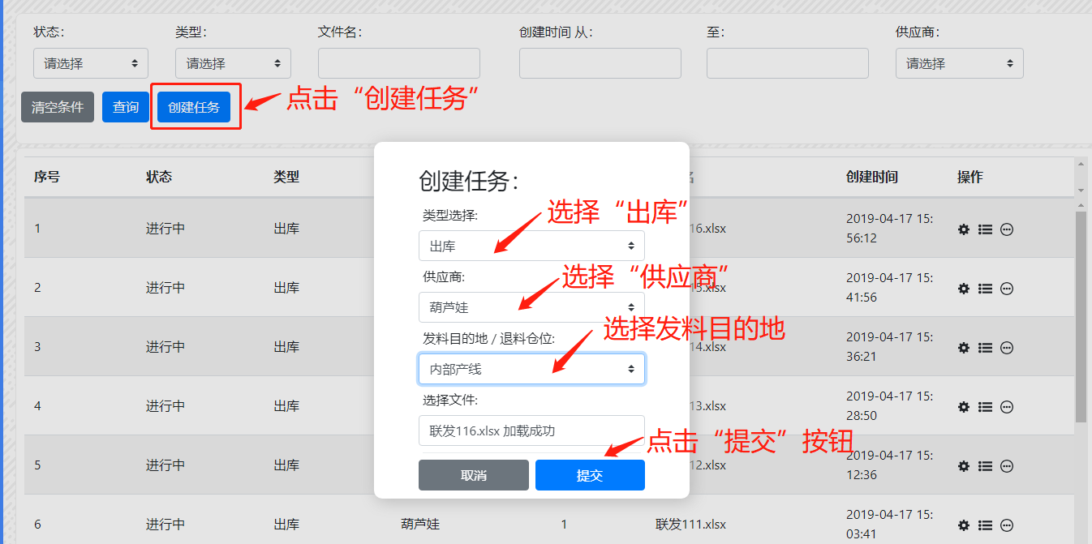

图3-2-2

退料时也需选择“供应商”和“发料目的地”

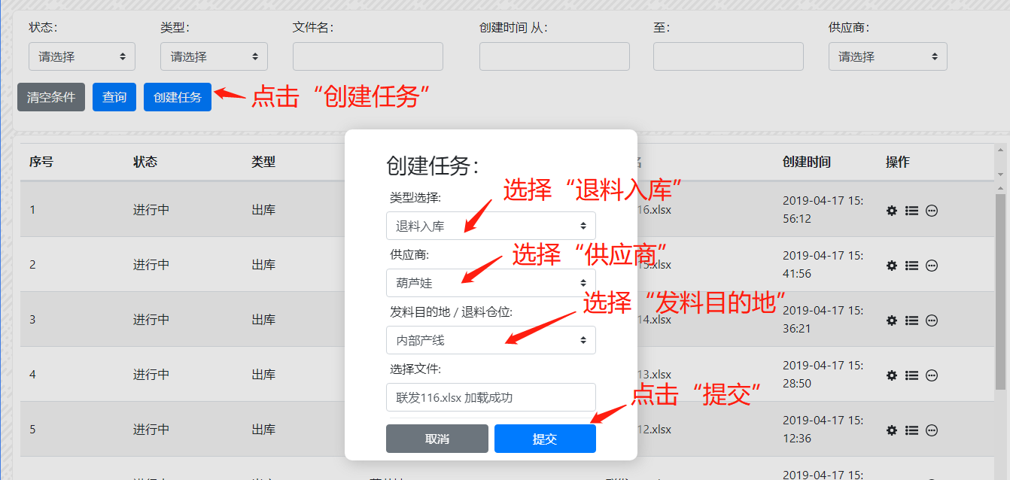

图3-2-3

### 3、查看任务详情

选择一条任务记录，点击“详情”按钮，即可查看对应任务的全部任务条目的执行情况，如下图所示：

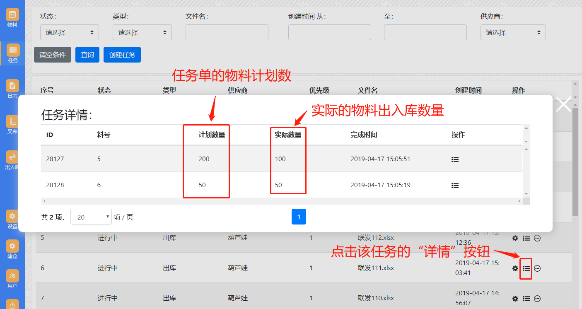

图3-3-1

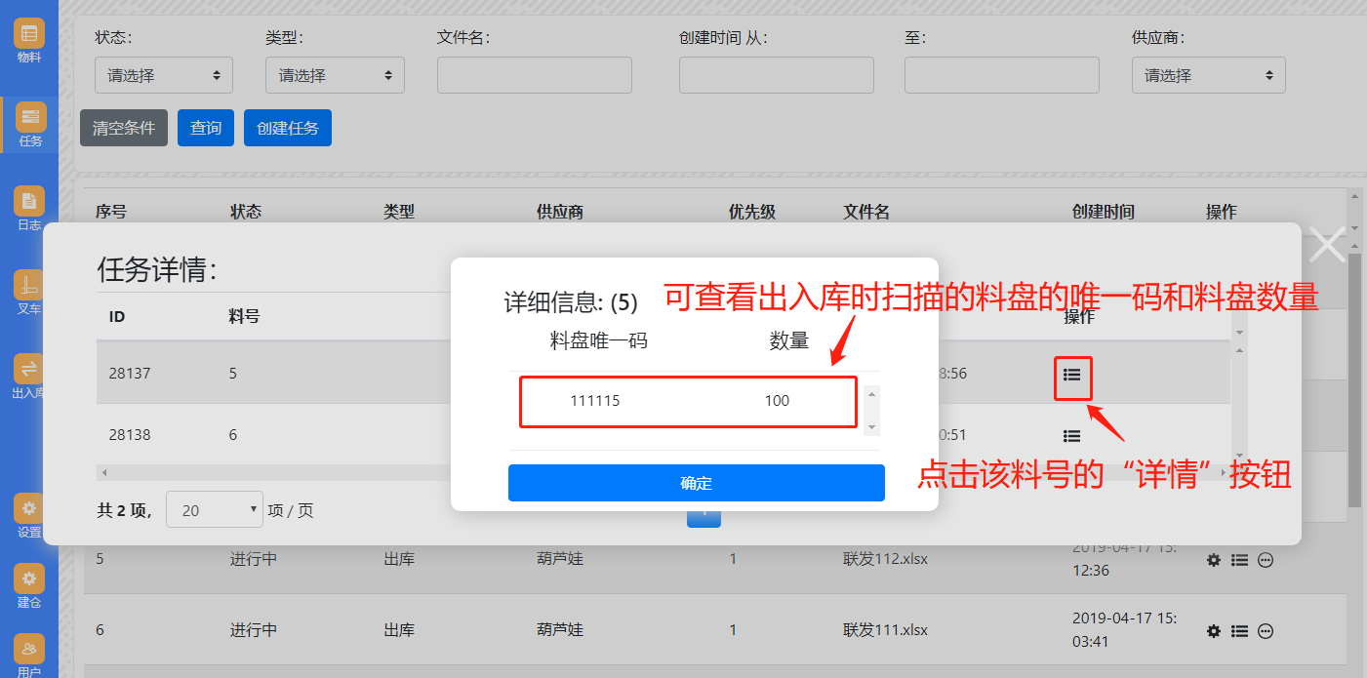

图3-3-2

### 4、更改任务状态

包括审核任务、开始任务（更改为开始任务后，需要将任务与某个仓口进行绑定，一个仓口只能绑定一个正在进行中的任务）、作废任务，已完成的任务则不可再作废：

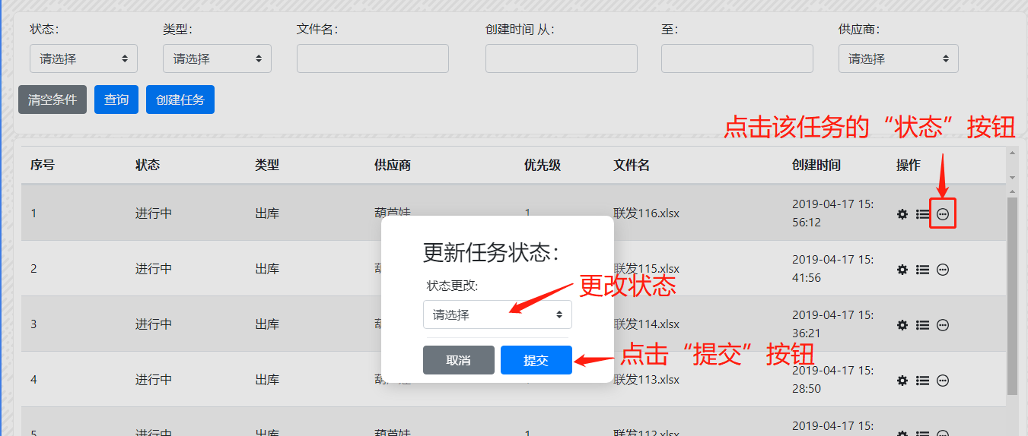

图3-4-1

未审核任务可通过修改“通过审核”将状态更变为“未开始”

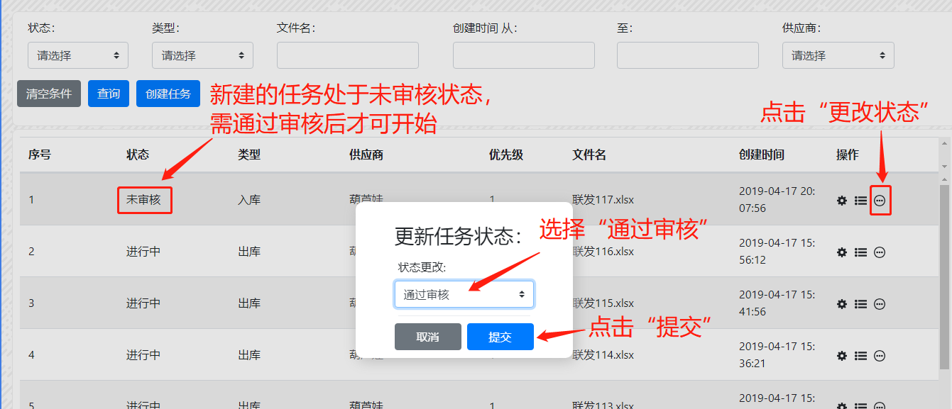

图3-4-2

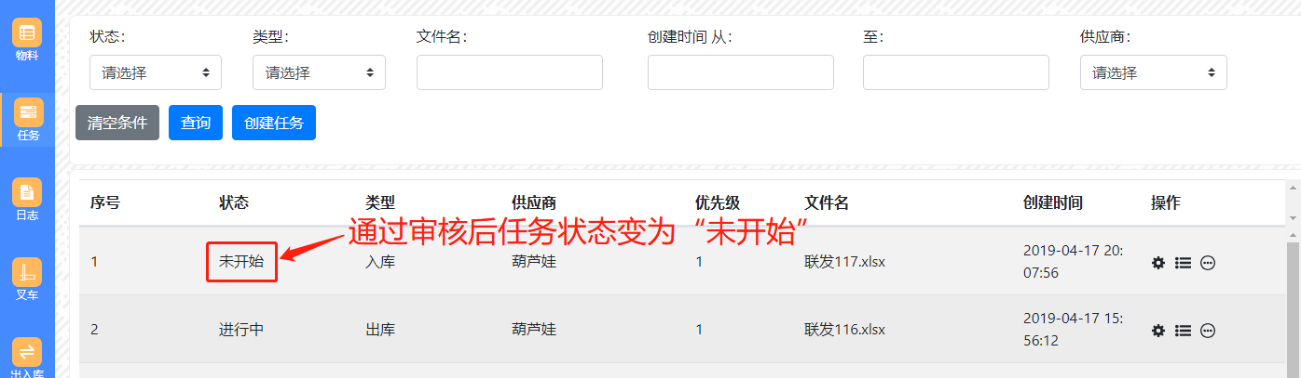

图3-4-3

未审核任务可通过“作废任务”将状态更变为“已作废”

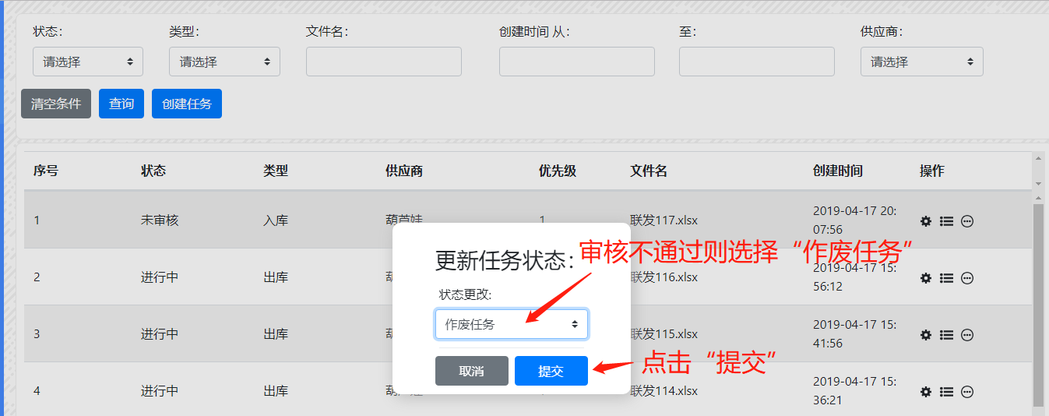

图3-4-4

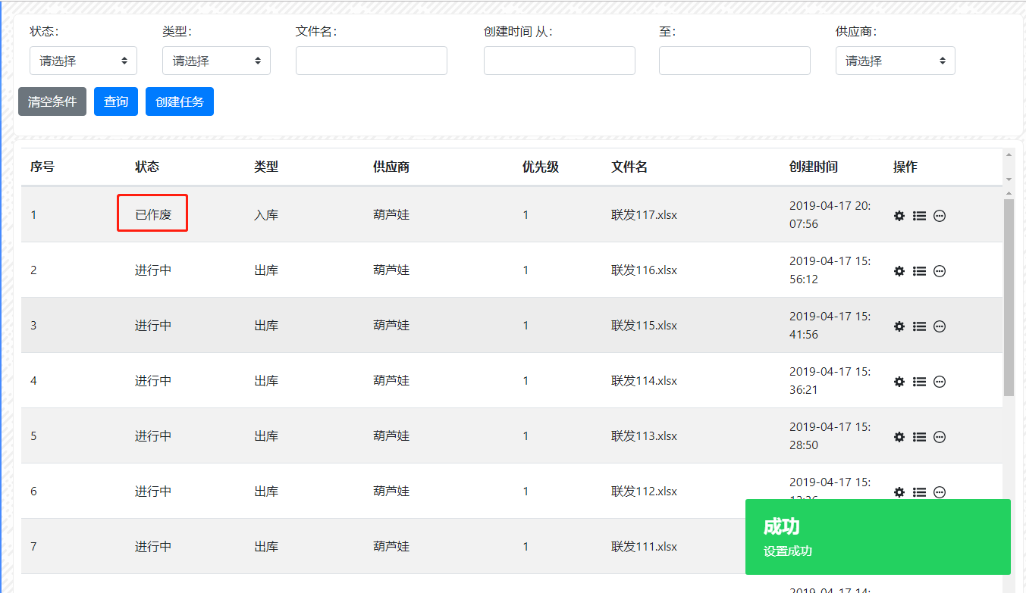

图3-4-5

未开始任务可通过修改为“开始任务”将状态更变为“进行中”

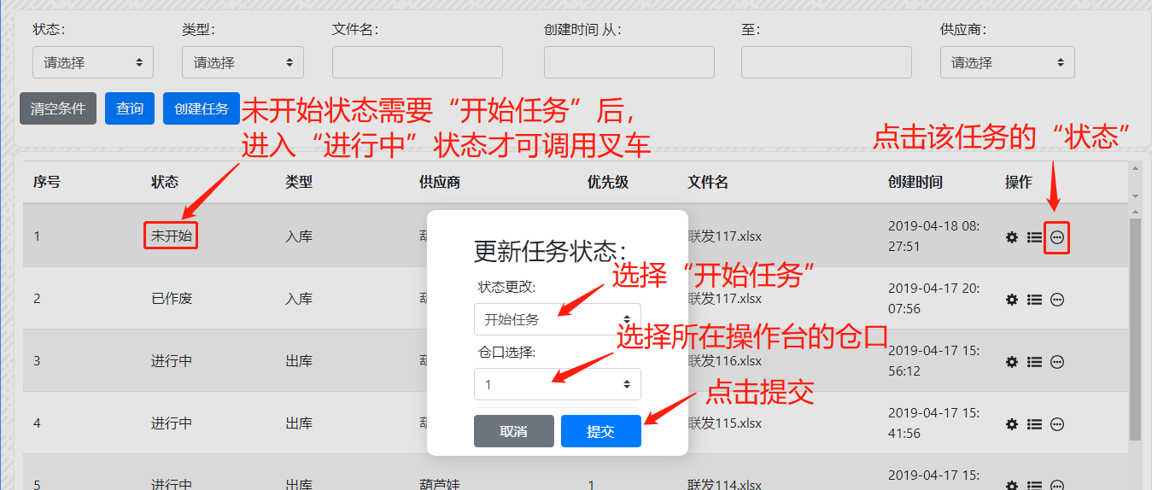

图3-4-6

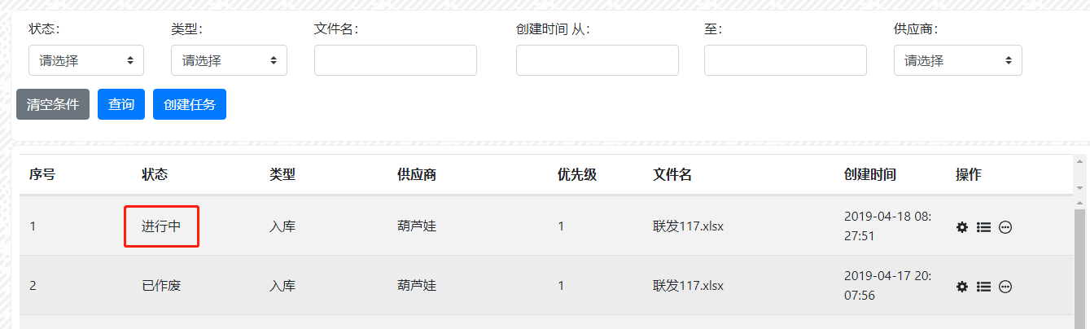

图3-4-7

进行中任务可通过“作废任务”将状态更变为“已作废”

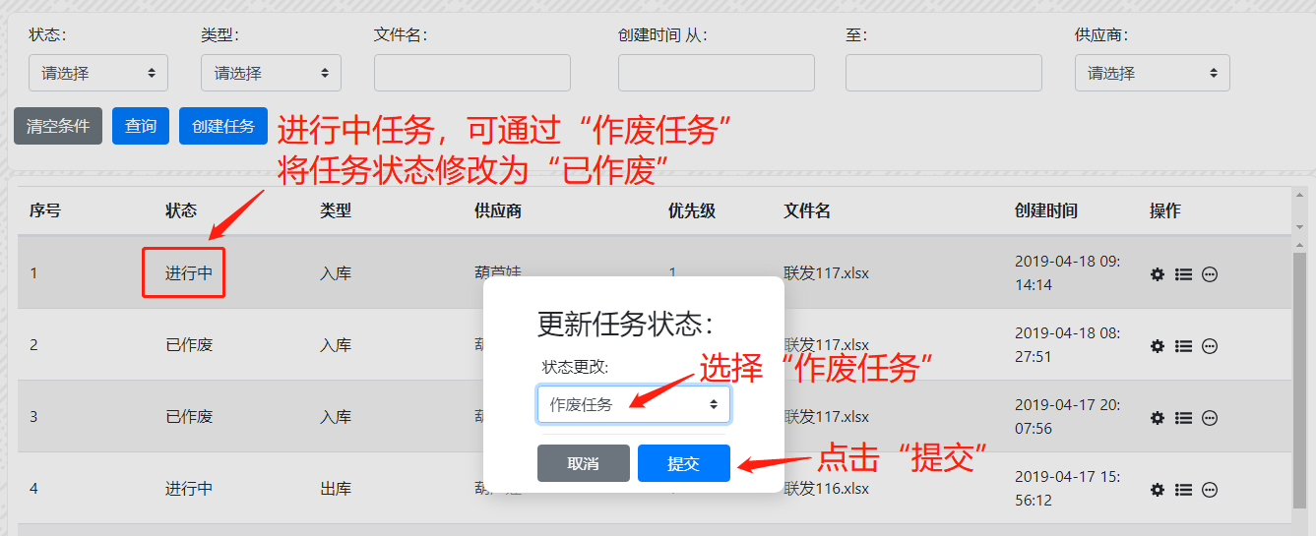

图3-4-7

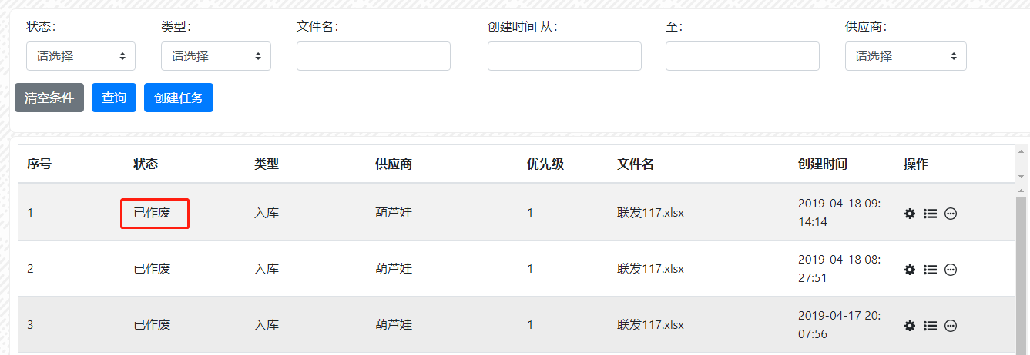图3-4-8

已完成和已作废的任务则不可再进行修改“状态”

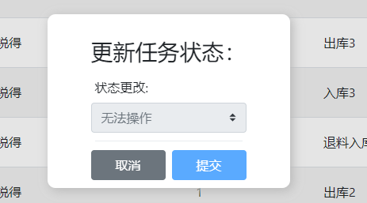

图3-4-2

### 5、设置任务优先级

选择一个任务，点击“设置任务优先级”按钮，选择所要设置的任务优先级，如下图所示：

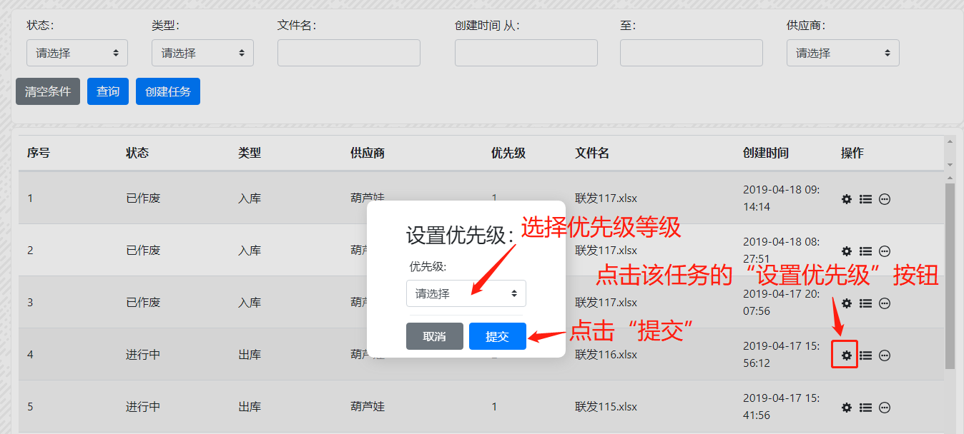图3-5-1

注意：只有处于未开始和进行中状态的任务才能设置优先级。

# 四、日志管理

## 模块功能简介

提供各种日志的查询功能，包括：任务日志、接口调用日志及物料位置转移日志。

### 1、查看任务日志

用于查看出入库任务日志，记录了出入库任务的详细信息，包括任务类型、出入库的物料数量、执行该出入库任务的操作员信息等：

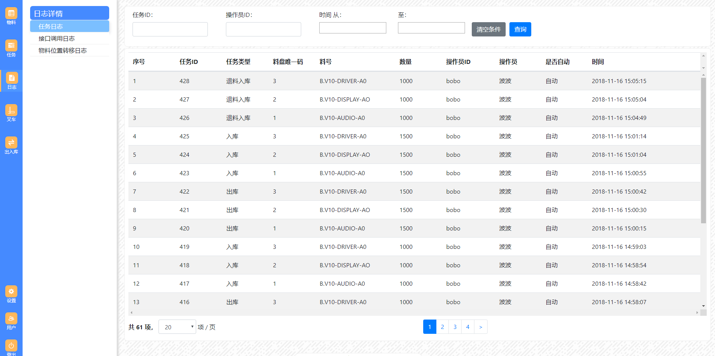

图4-1-1

根据特定条件查询任务日志：

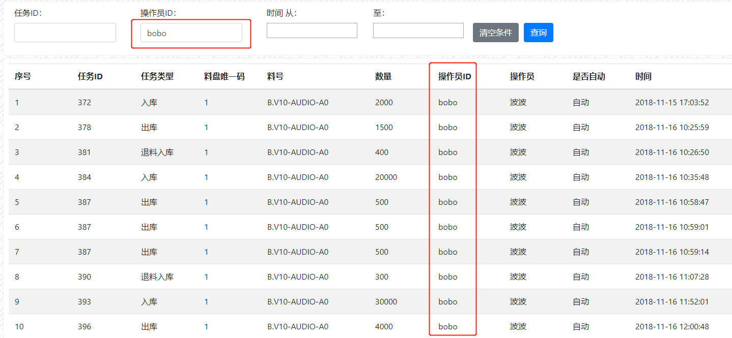

图4-1-2

### 2、查看接口调用日志

用于查看接口调用日志，可以在这个界面看到操作员在软件上的各种操作记录，如下图所示:

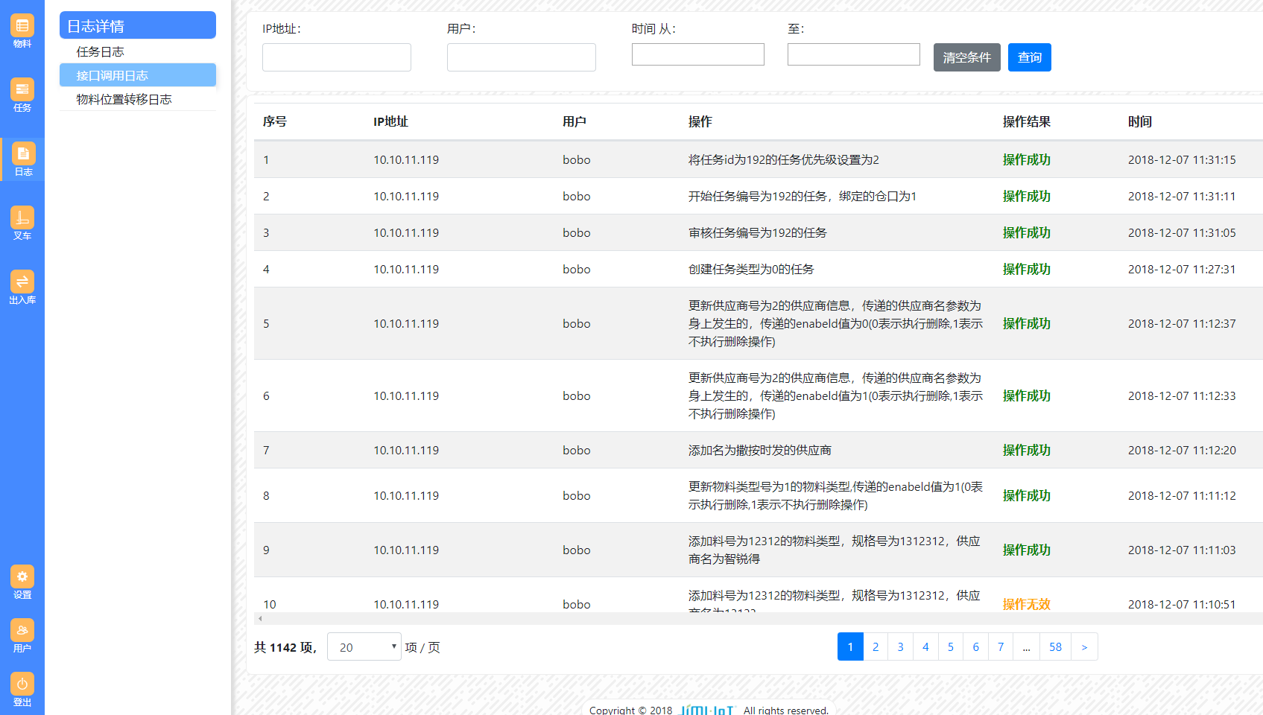

图4-2-1

根据特定条件查询接口调用日志：

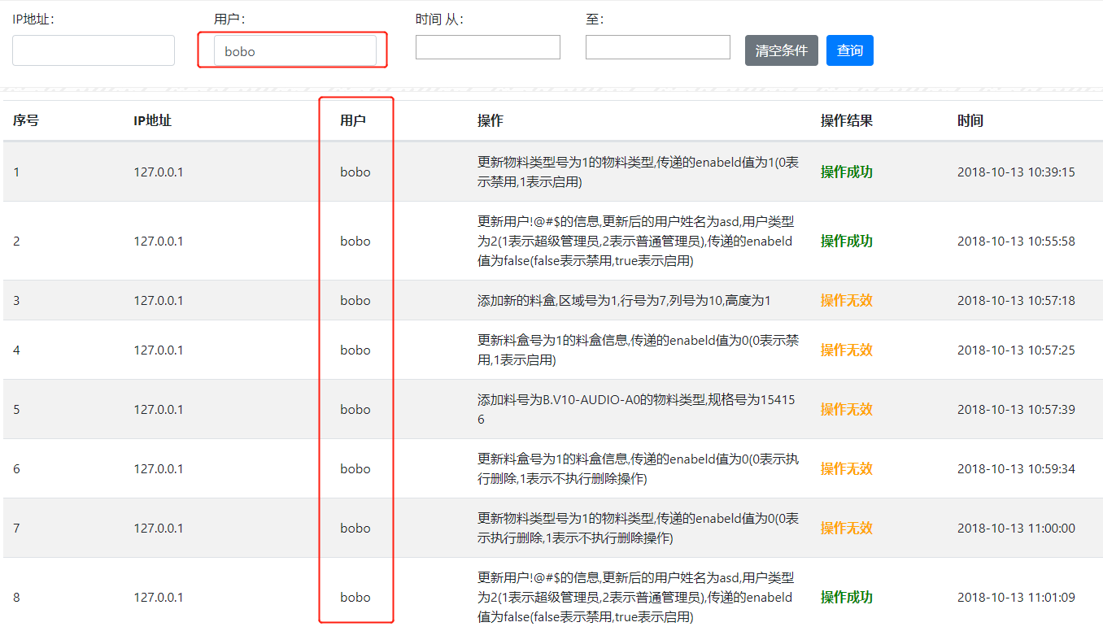

图4-2-2

### 3、查看物料位置转移日志（暂未用上）

用于记录物料位置变动的日志，如下图所示:

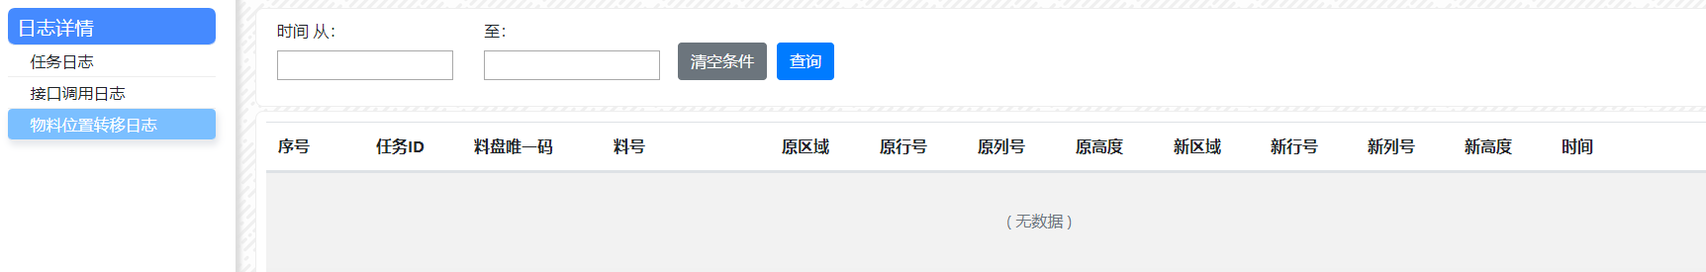

图4-3-1

# 五、叉车管理

## 模块功能简介

可查看所有叉车的信息，包括：叉车ID、叉车状态、叉车位置、叉车电量等。根据叉车状态、是否启用等条件查询叉车信息。同时还可对叉车进行操作，如：启用/禁用叉车，运行/暂停叉车。

### 1、查询叉车

进入叉车管理界面，即可查看叉车的所有信息，如下图所示:

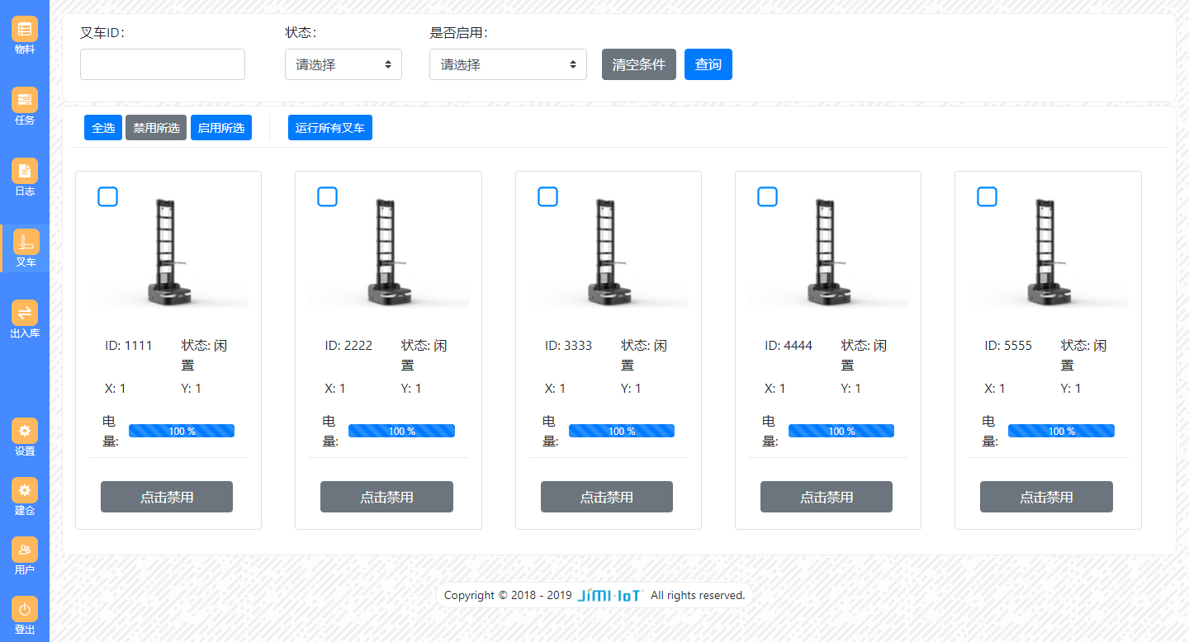

图5-1-1

还可根据特定条件查询叉车，如叉车ID，如下图所示：

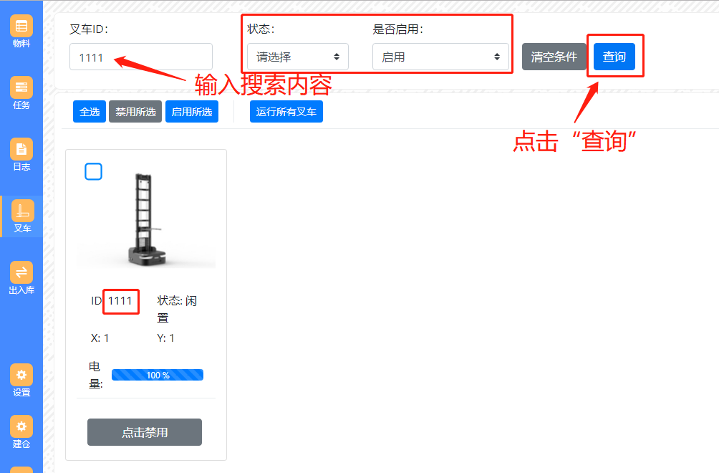

图5-1-2

### 2、启用/禁用叉车

叉车处于“禁用状态”时，无法接受服务器发送的任务。本系统提供启动（或禁用）一辆叉车或多辆叉车的功能，操作步骤如下图所示：

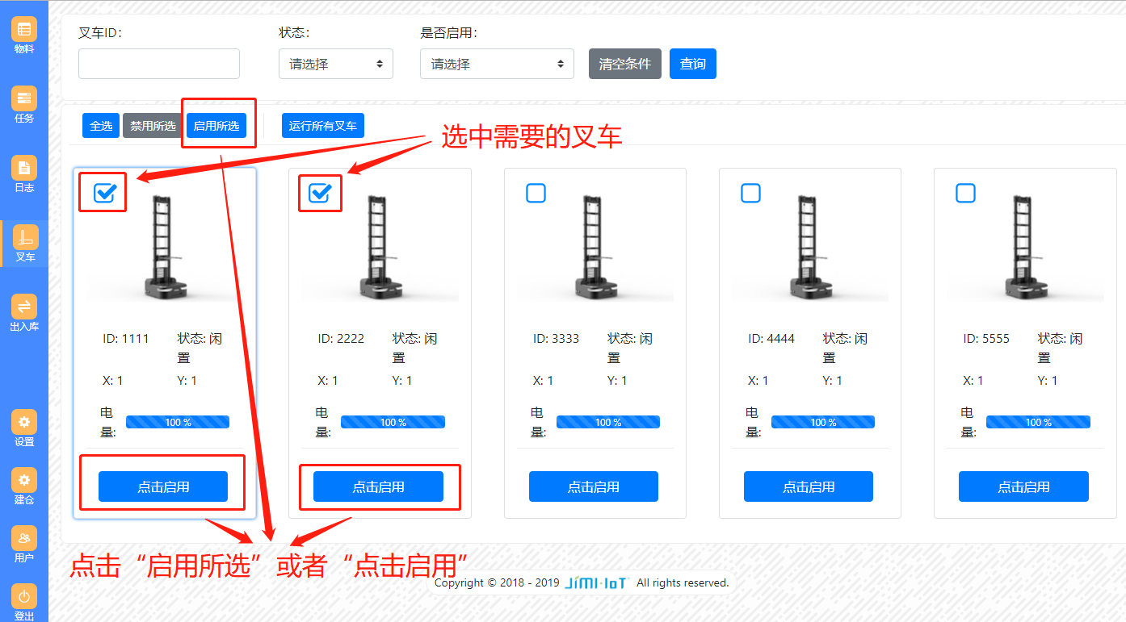

图5-2-1

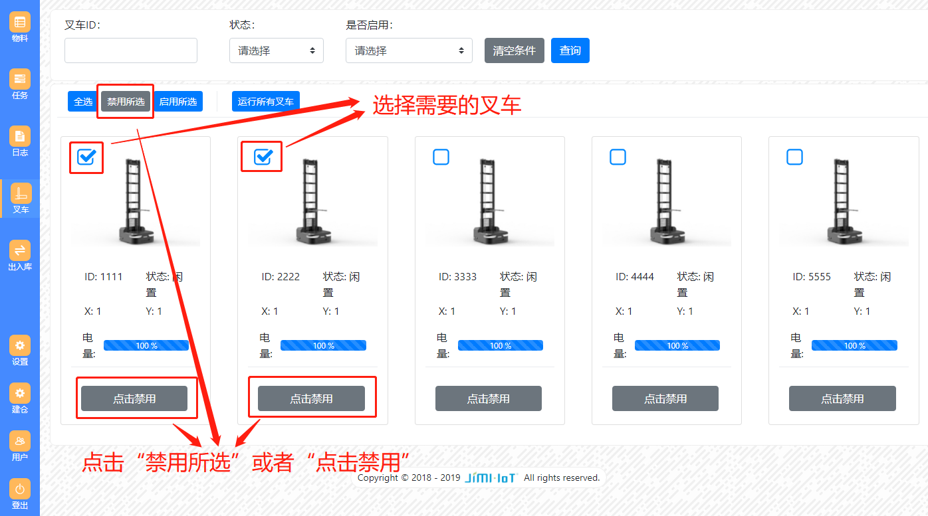

图5-2-2

### 3、运行/暂停所有叉车

叉车启用之后，若处于暂停状态，则只能在原地进行“升/降插杆”的动作。若要让叉车跑起来，则需要点击“运行所有叉车”按钮，让叉车跑起来，如下图所示：

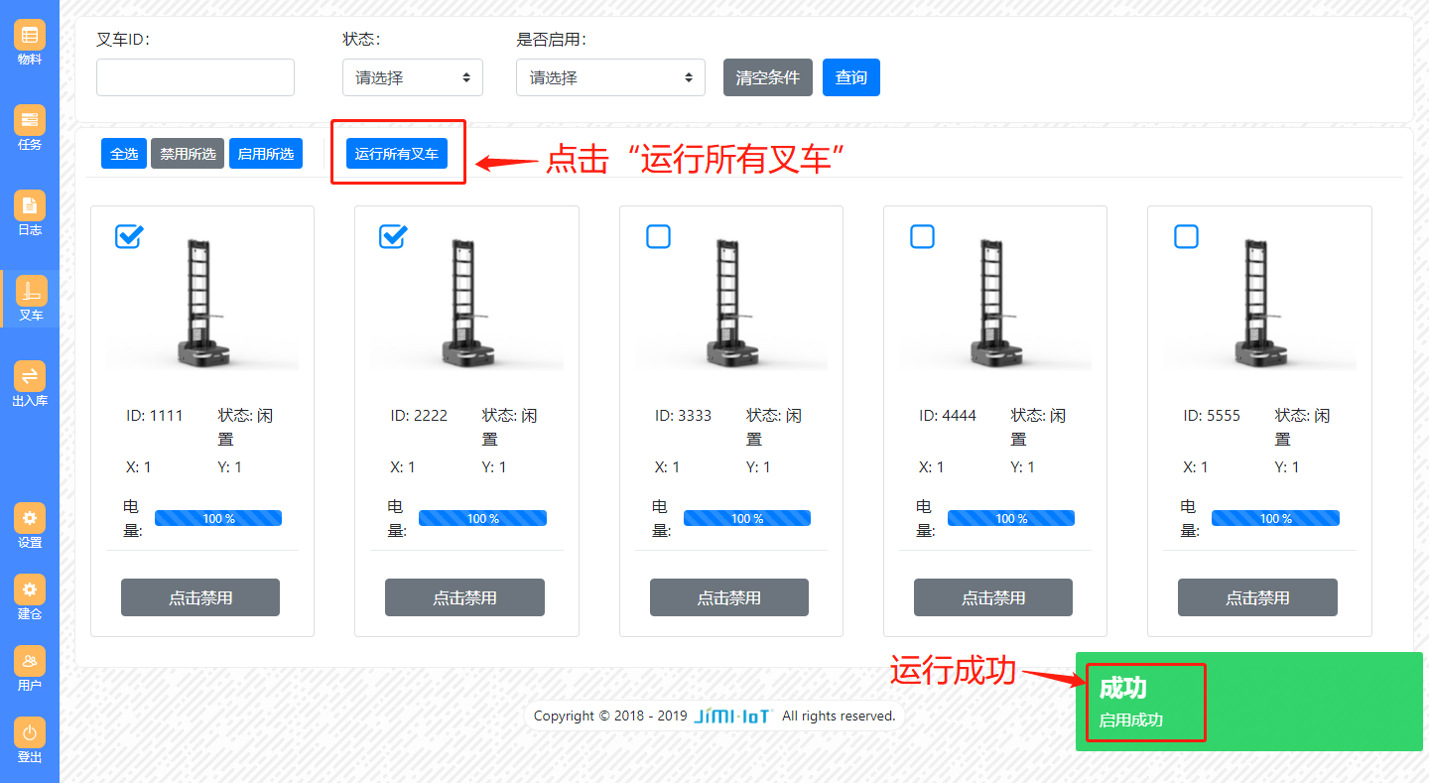

图5-3-1

同理，若不想让叉车跑起来，则点击“暂停所有叉车”按钮。

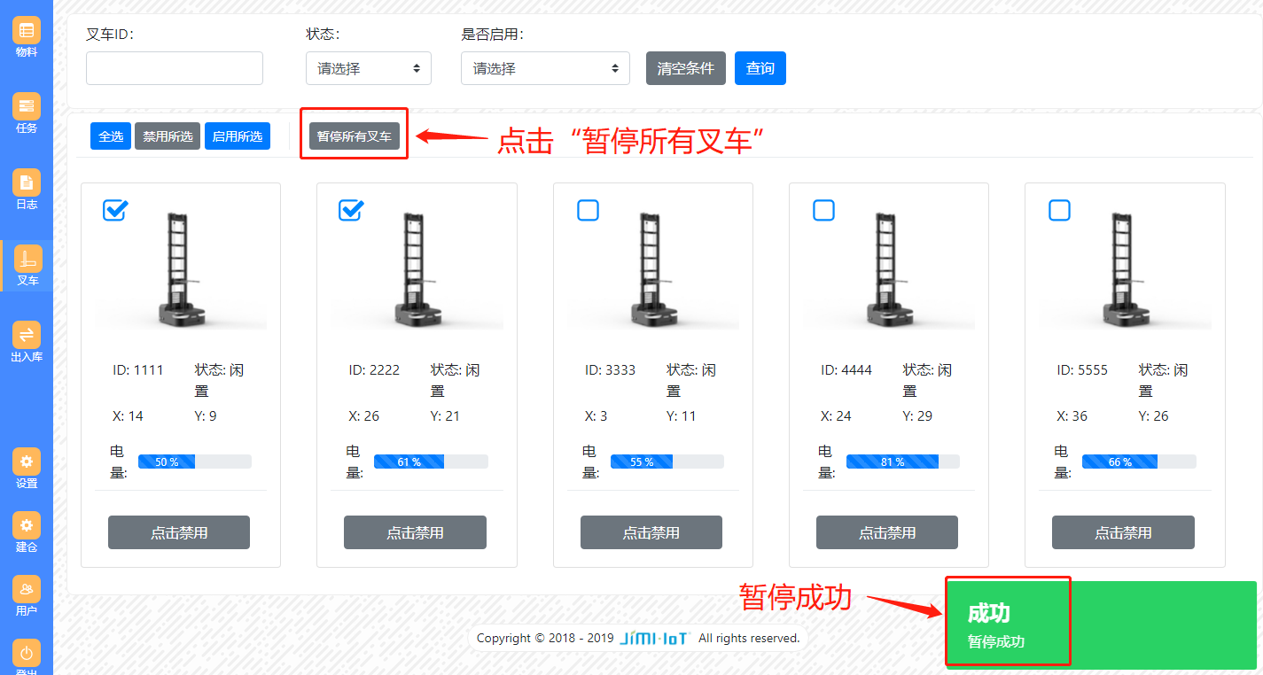

图5-3-2

### 4、故障类型

errorcode错误码：

0 直行出线

1 停车过线

2 气压碰撞

3 叉杆撞托板

4 叉杆撞障碍物

5 小车顶货架

6. 红外避障

7 wifi通讯异常

8 SPI校验错误

9 SPI通讯超时

10 角度传感器超时

11 前摄像头超时

12 中摄像头超时

13 后摄像头超时

14 升降杆堵转

15 升降杆超界

16 控制器超时

17 电池电压低

18 充电器连接失败

19 电池充电电压异常

20 轮毂堵转

21 轮毂速度异常

22 升降杆保险管异常

23电源开关断开

24 紧急开关闭合

25 命令错误

warncode警告码：

0: "前摄像头异常"

1: "中摄像头异常"

2: "后摄像头异常"

4: "电量低"

5: wifi 故障

6:表示该机器已经断线超过三分钟以上

### 5、叉车异常处理方法

**（1）取空异常**

1.将料盒放到叉杆上；

2.在叉车管理界面，点击“暂停所有叉车”，点击“运行所有叉车”按钮。

**（2）表示该机器已经断线超过三分钟以上**

1.注意叉车前方是否有障碍物（叉车长时间无法前进，会出现掉线现象）；

2.如无障碍物，则按其他异常处理。

**（3）其他异常**

1.关闭叉车电源；

2.打开叉车电源；

3.把叉车推到二维码上方，微调位置直到蓝灯闪；

4.等待报错消失后，在叉车管理界面，选择该叉车，点击 “启用所选”（或者直接点击启用叉车）。

# 六、出入库管理

## 模块功能简介

查看正在进行中的出入库任务，对到达仓口的任务条目进行扫码出入库、令叉车回库的操作。

### 1、查看仓口任务（查询）

在查看仓口任务中可以查看正在进行中的出入库任务，全部任务完成之后（或者该任务条目存在缺料状态），这里的数据会清空。

# 图6-1-1

# 选择一个任务条目，点击“详细”按钮，可查看该任务条目的出入库详细信息。

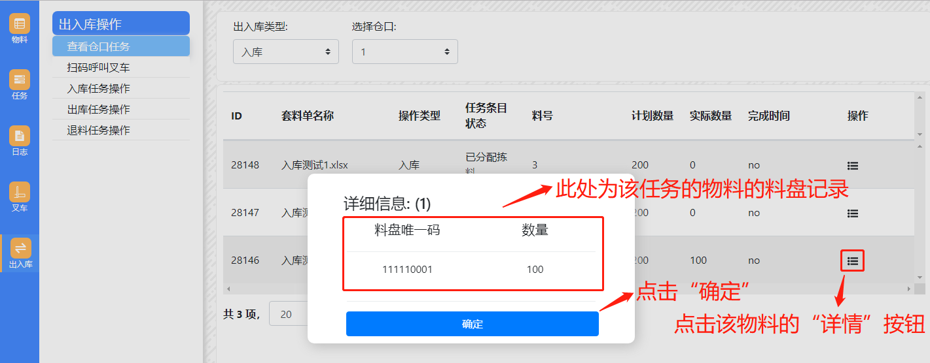

图6-1-2

### 2、扫码呼叫叉车

入库/退料入库时，在将任务单状态更改为开始之后，任务条目的状态为“等待扫码”，系统并不会马上分配任务给叉车，需要在 “扫码呼叫叉车” 中扫描将要入库/退料入库的物料二维码，系统才会将任务分配给叉车。扫描料盘后，此时可继续添加或者跳转至 “入库任务操作” / “退料任务操作” 中。

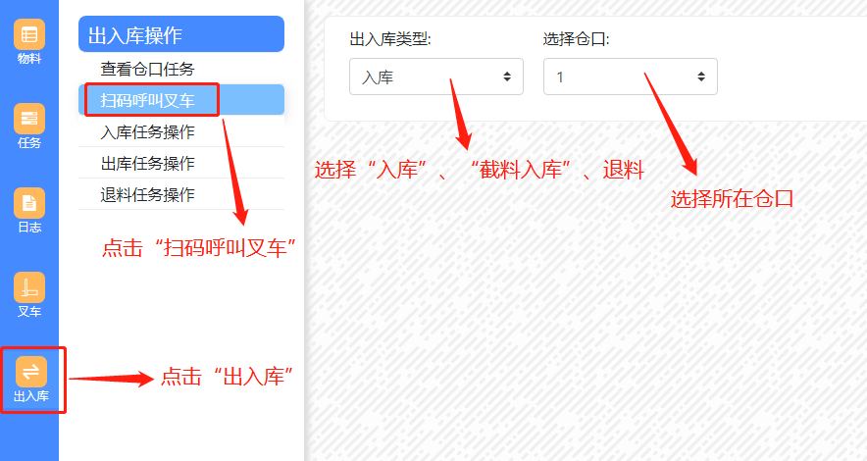

图6-2-2

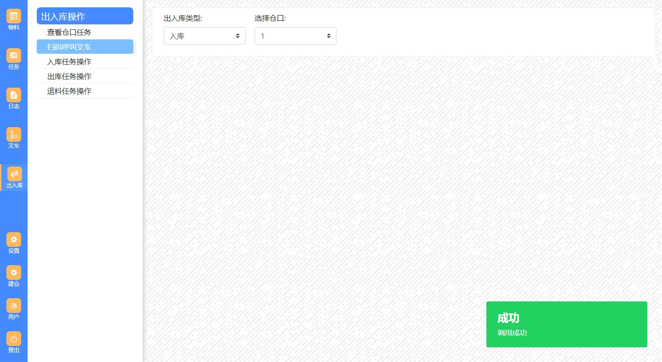

图6-2-3

### 3、入库任务操作

当叉车到达仓口时，该页面会显示对应的任务信息。

叉车将任务条目对应的物料的托盘运到仓口，此时工作人员可根据到达仓口的任务条目显示的料号，进行扫码入库的操作，扫码完毕之后，会有语音提示，工作人员将料盘放在料盒中。

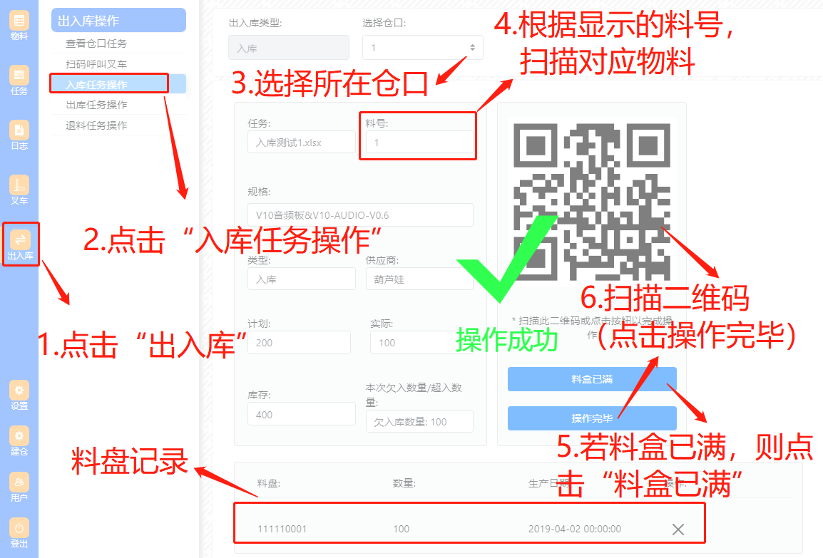

图6-3-1

如出现扫描错误，可删除料盘记录重新扫描

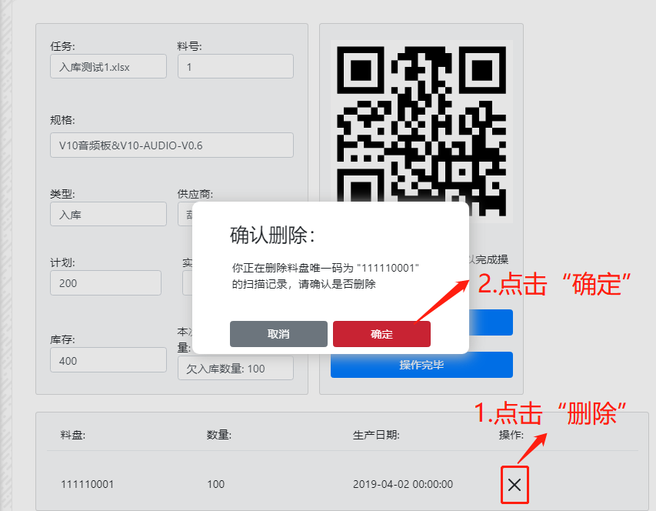

图6-3-2

如果出现该物料还未入完，而料盒已满（不规则料需点击-料盒已满），需点击-操作完毕-稍后再见，等需再次入库时，再进行扫码呼叫叉车步骤。

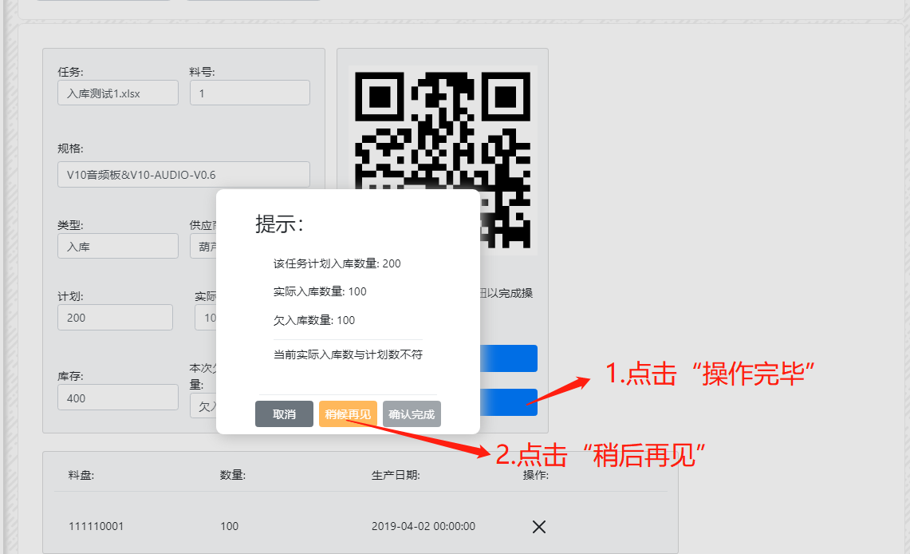

图6-3-3

### 4、出库任务操作

当叉车到达仓口时，该页面会显示对应的任务信息。

叉车将任务条目对应的物料的托盘运到仓口，此时工作人员可根据到达仓口的任务条目显示的料号，工作人员取出料盒中的料盘，进行扫码出库的操作，扫码完毕之后，会有语音提示，若为非标准料盒，此时料盒为空，则需点击-料盒为空按钮，再点击操作完毕。

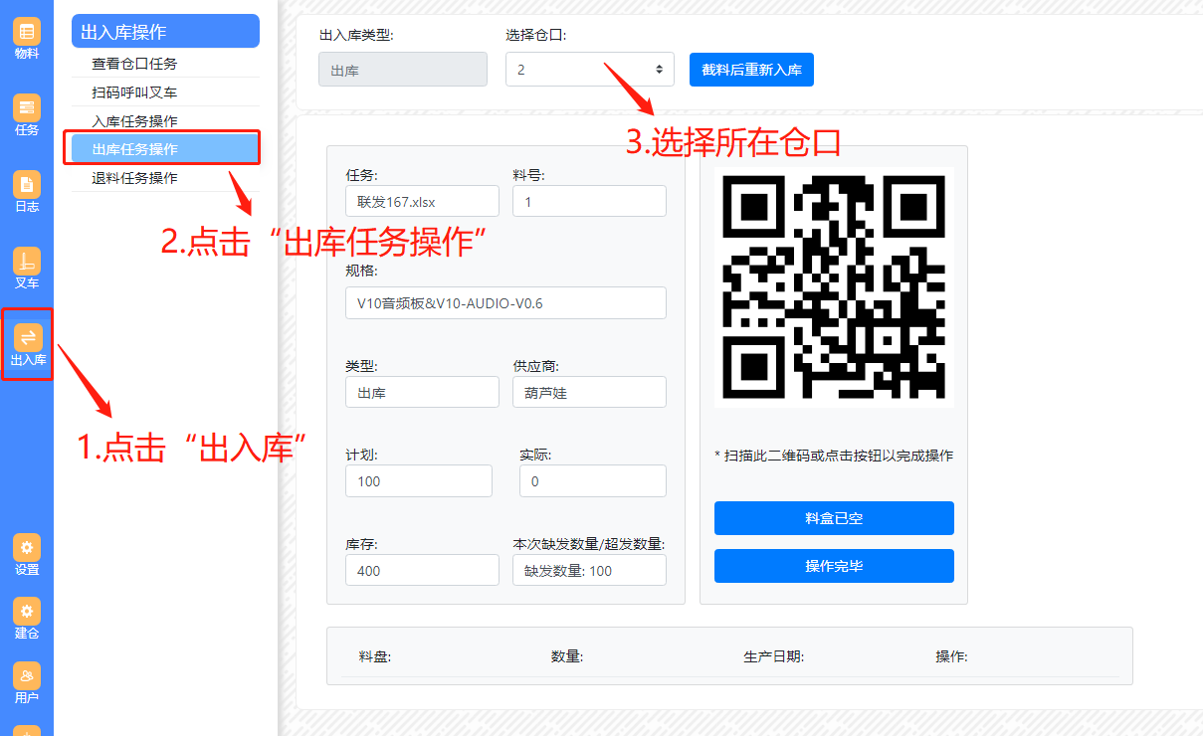

图6-4-1

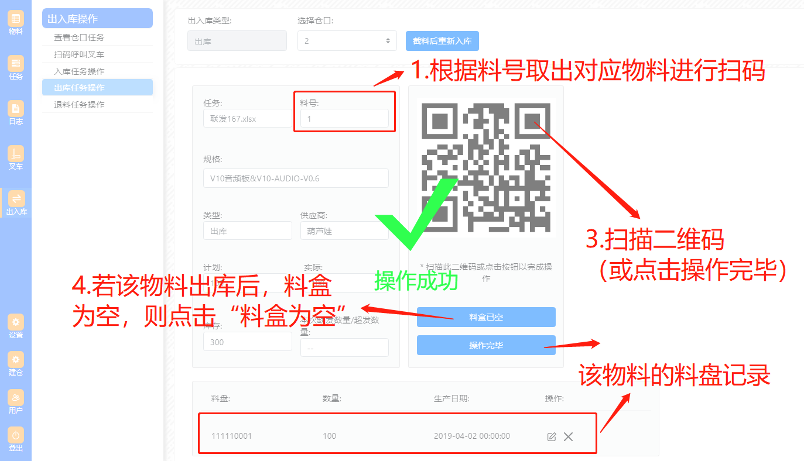

图6-4-2

如出现扫描错误，可删除料盘记录重新扫描



图6-4-3

如果出现送来的料盒中该物料不够计划数，（不标准料需先点料盒为空按钮）需点击-操作完毕-稍后再见，若还有库存，叉车会将下一个装有该物料的料盒运送至仓口，若库存为0，则该物料状态会变成缺料状态，待该任务的其他物料全部出库完毕，该任务会自动从仓口解绑，任务状态会变为存在缺料状态。

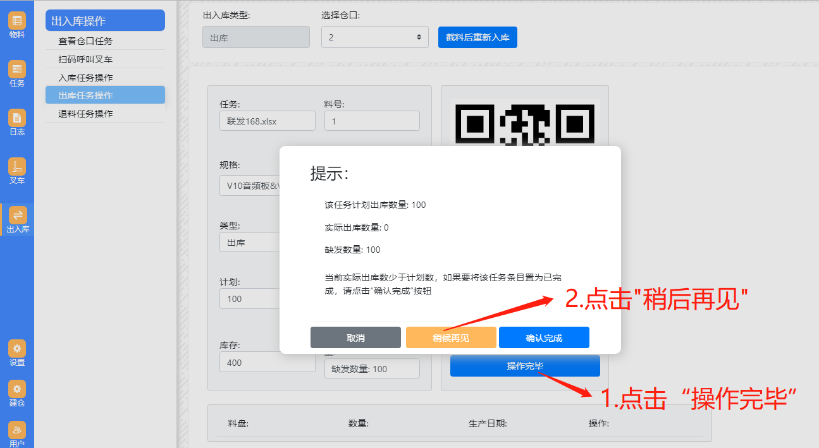

图6-4-4

若料盘数量超过计划数，需要截料，则点击修改按钮，将料盘数量修改为需要的数量，点击提交，再点击-操作完毕（如物料进行截料，则不可进行稍后再见操作）。

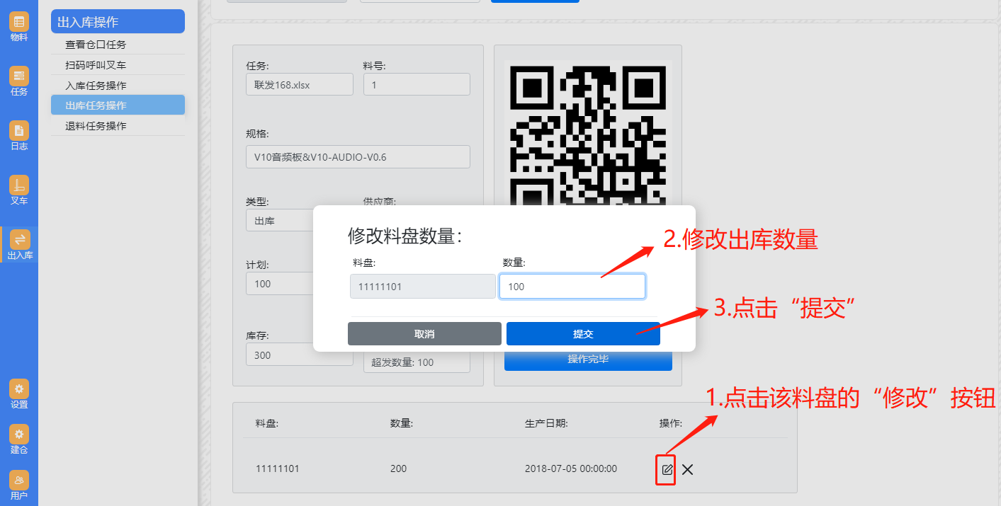

图6-4-5

重新入库与入库操作相似

1. 呼叫叉车

在“扫码呼叫叉车”界面，选择-截料入库-所在仓口，扫描料盘，呼叫叉车过来

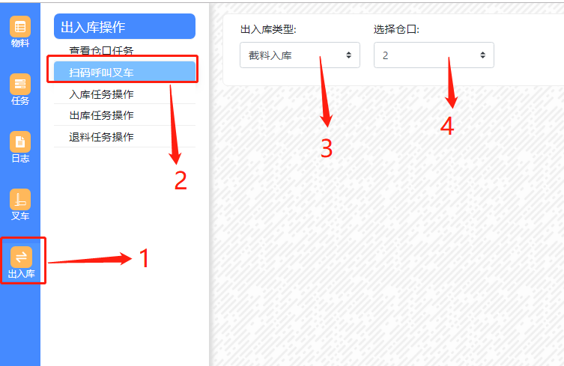

图6-4-6



图6-4-7

1. 重新入库

等待点击出入库，点击出库任务操作，选择所在仓口，等待页面出现“当前需截料返库”后，点击截料后重新入库

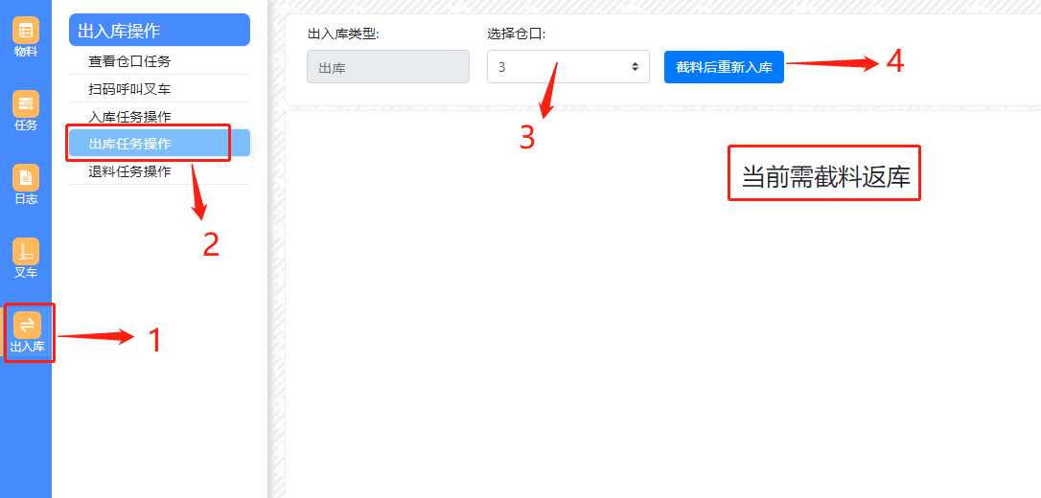

图6-4-8

点击-打印按钮，打印机吐出新的二维码贴纸，将贴纸贴到需截料返库的物料上，扫描该二维码贴纸，将物料放入料盒（若放入后料盒已满，则点击-料盒已满按钮），点击操作完毕（或者扫描页面的二维码），

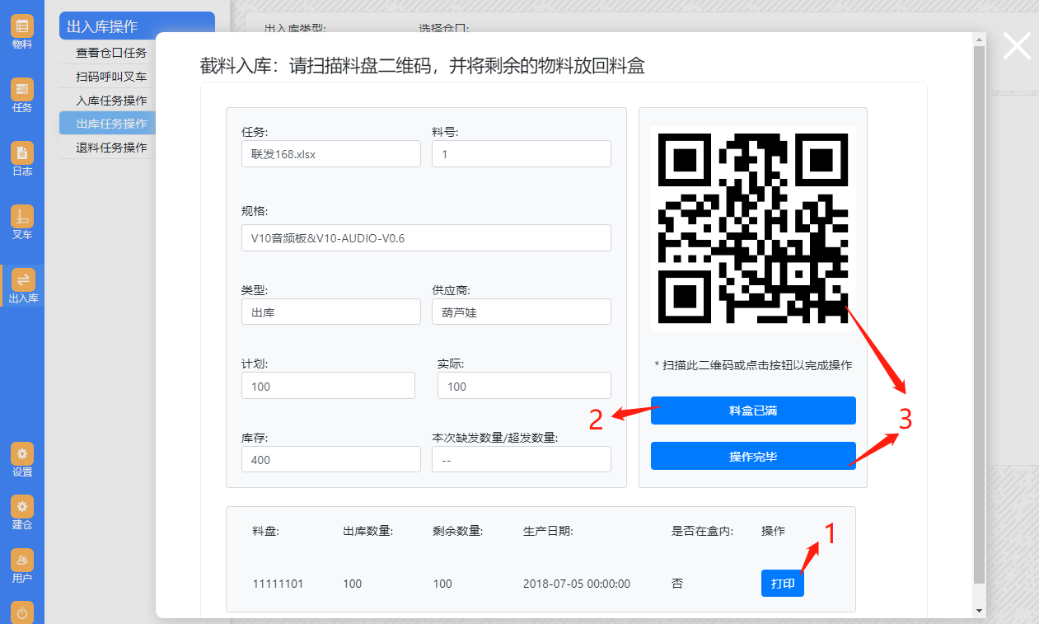

图6-4-9

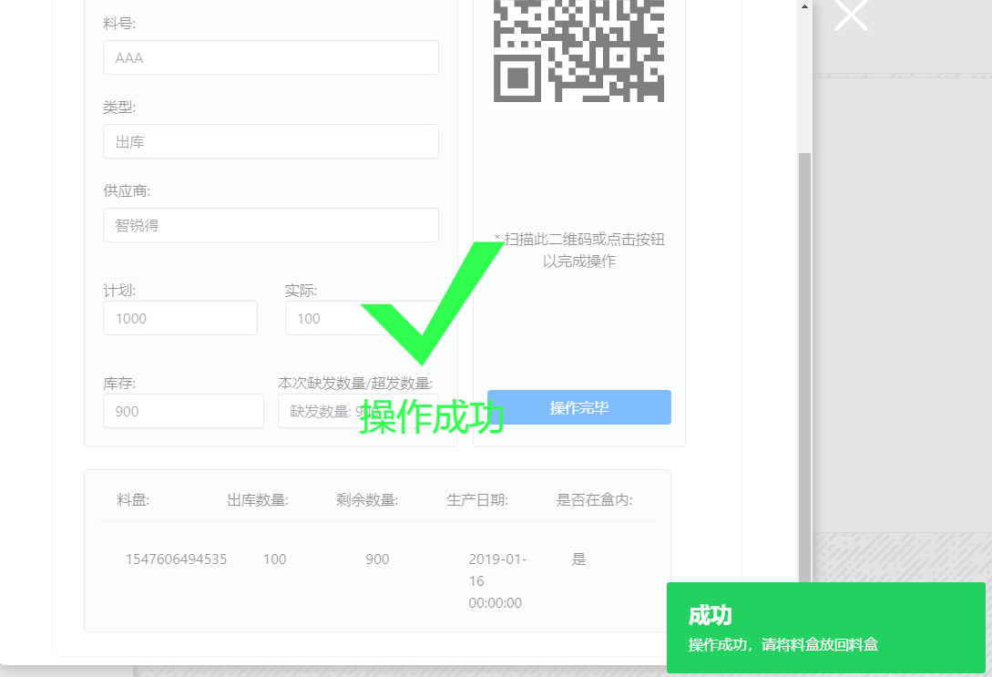

图6-4-10

# 七、建仓功能

## 模块功能简介

该功能用于在建仓时调用叉车搬运料盒。（只在建仓时使用）。

### 1、主界面预览

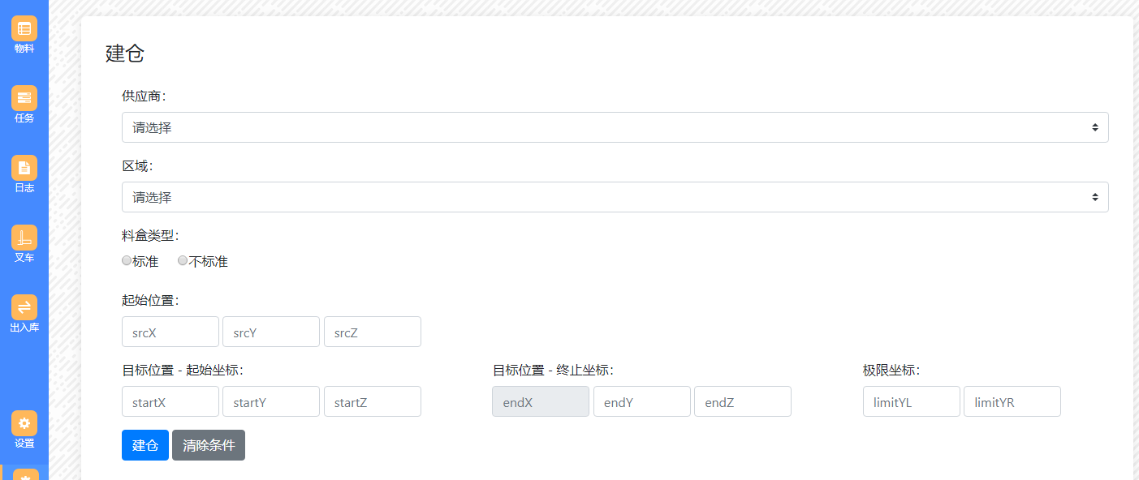

图1-1-1

### 2、建仓

按照料盒规格和区域进行区分，每次只能对半边货架进行建仓。所有参数填写完毕后，点击左下角的建仓。

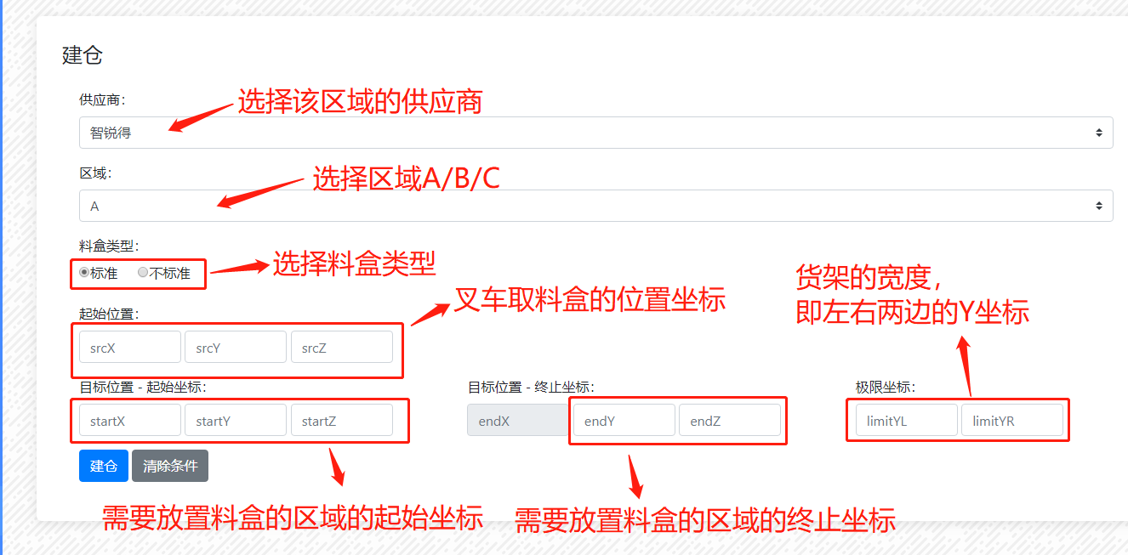

### A、该功能依赖模块-SMT打印机软件

**注意**：出入库管理所用的料盘条码需要用 SMT_Printer 打印机系统打印，该软件的 jar 包可在附件的“依赖安装包”里面的“SMT-Print_1.8.3-生产环境&测试环境”文件夹中找到，即 SMT_Printer-1.8.3.jar。

【打印系统操作流程】

（1）进入printer所在目录，打开SMT_Printer.jar应用程序，进入主界面。

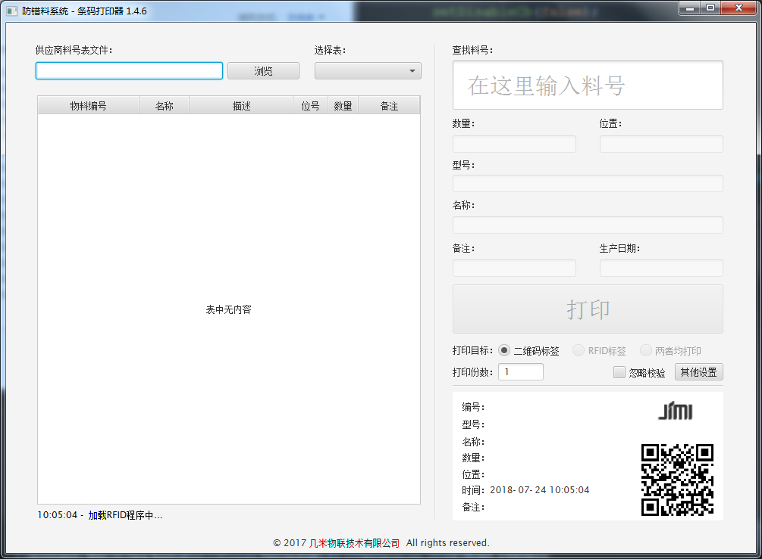

图A-1-1

（2）点击主界面浏览→选择需要打印的供应商料号表文件(**表文件需要符合规范，请参考标准范例表。序号，物料编码等表头需要在第二行；第一列为序号，可要可不要，不要时需该列内容可以留空，但不要直接删除该列；物料编码到备注需要在第2-7列，位置固定，不可改变；第3行起为数据，可改变**)→点击打开

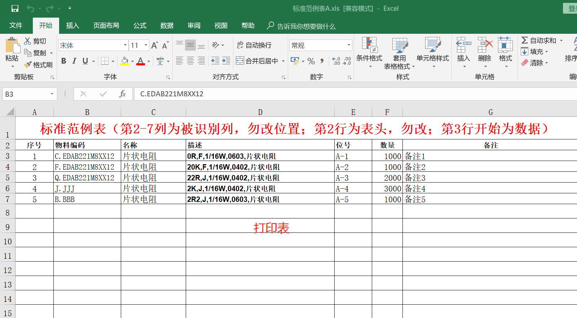

图A-2-1

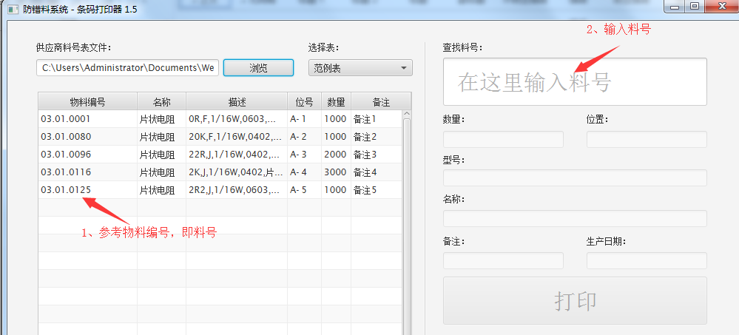

图A-2-2

（3）在查找料号框中输入需要打印的料号→输入相应的数量→输入需要打印的份数→确认无误后点击打印按钮

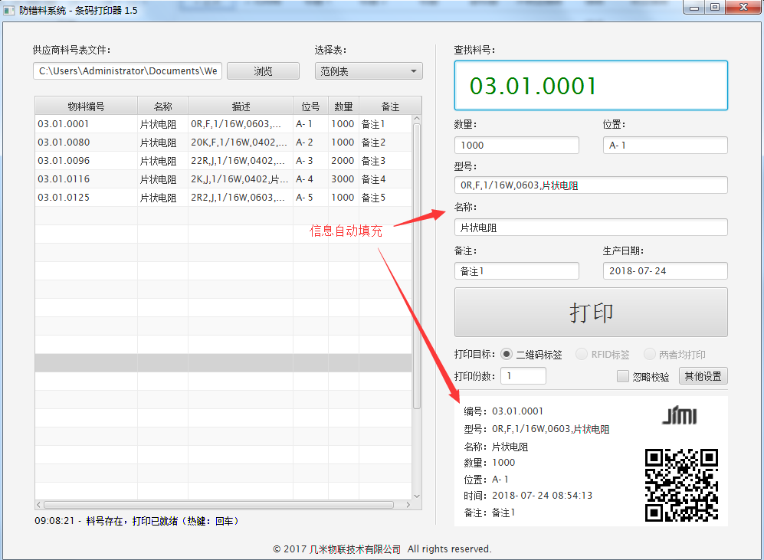

图A-3-1

（4）弹出扫描工号框，需要扫描操作员工号二维码(员工可在SMT防错料系统后台管理系统中添加，添加后可查看其二维码工号，扫描成功后会自动打印仓库料盘标签，但扫描出错会有提示)→将打印好的条码贴在相应物料上，方可开始上料

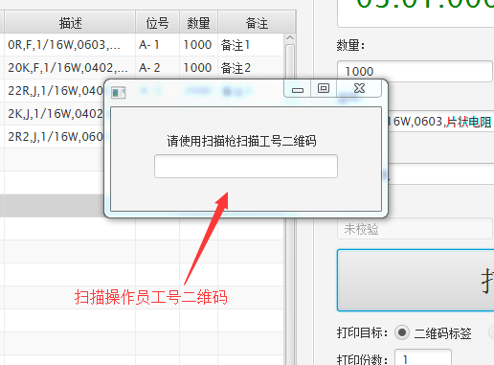

图A-4-1